INFORME DE EVALUACIÓN DE RIESGO POR LLUVIAS ANOMALASPOSITIVAS DEL HOSPITAL SAUL GARRIDO ROSILLO II-1, DISTRITO DE TUMBES, PROVINCIA DE TUMBES, DEPARTAMENTO DE TUMBES
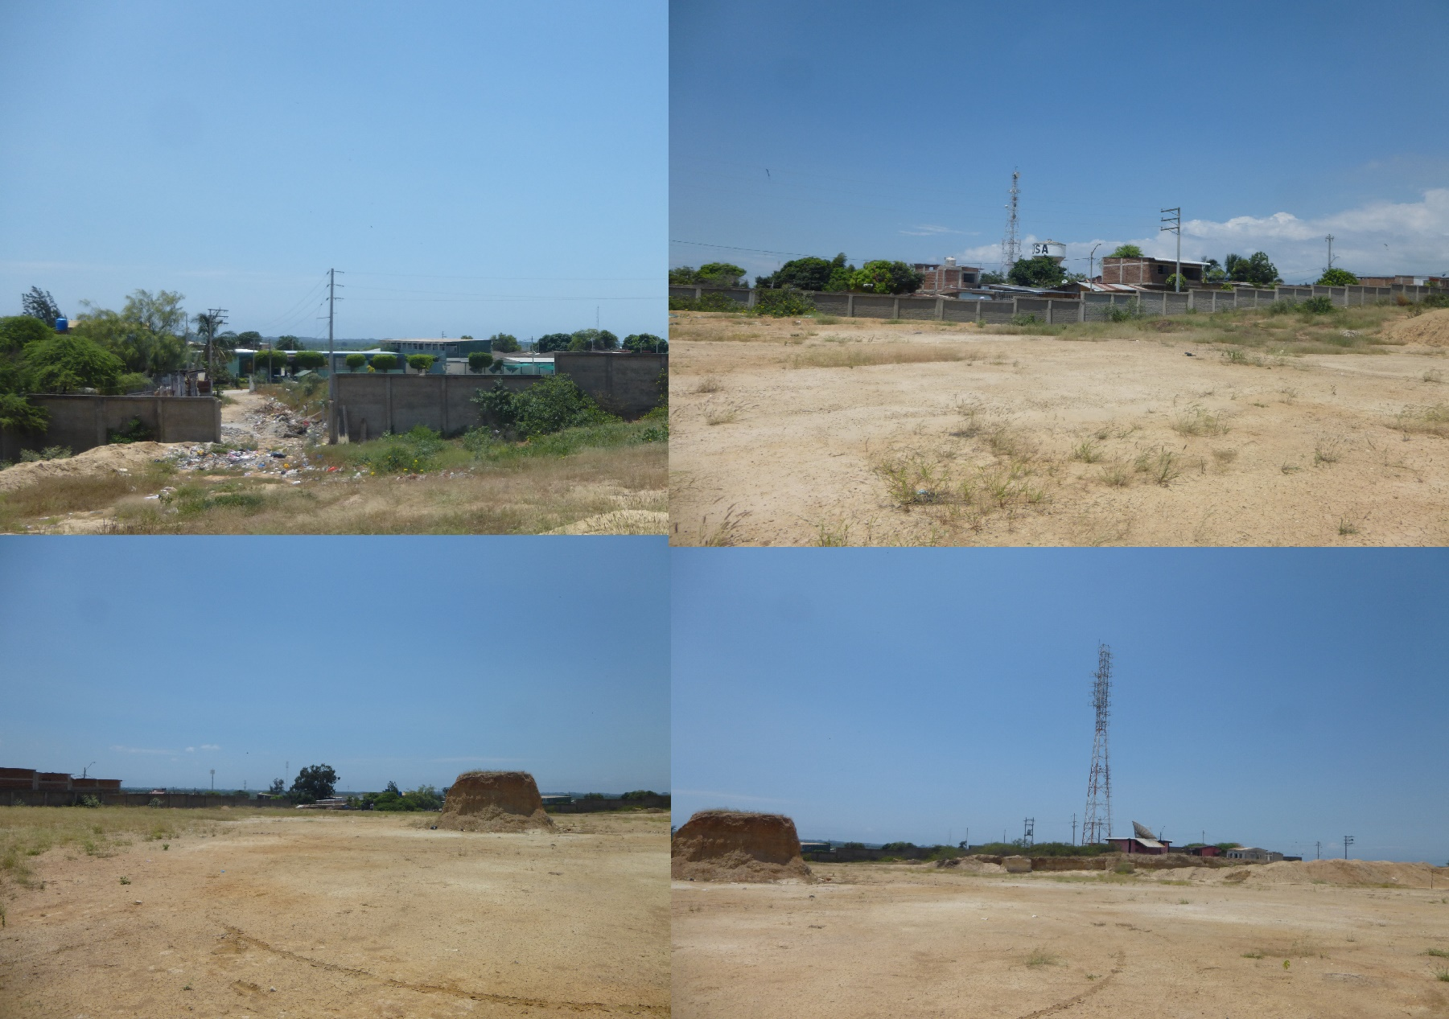
Mayo del 2021

ELABORACIÓN DEL INFORME TÉCNICO:

RECONSTRUCCIÓN DEL HOSPITAL SAUL GARRIDO ROSILLO II-1, DISTRITO DE TUMBES, PROVINCIA DE TUMBES, DEPARTAMENTO DE TUMBES

ASISTENCIA TÉCNICA :

Evaluadores de Riesgos de Fenómenos Naturales

Ing. Geóg. Eddy Charlie Condezo Chuquijajas.

CONTENIDO

INTRODUCCIÓN 4
CAPÍTULO I: ASPECTOS GENERALES 5
1.1 Objetivo General 5
1.2 Objetivos específicos 5
1.3 Finalidad 5
1.4 Justificación 5
1.5 Antecedentes 5
1.6 Marco normativo 6
CAPÍTULO II: CARACTERÍSTICAS GENERALES DEL ÁREA DE ESTUDIO 7
2.1 Ubicación geográfica 7
2.1.1 Límites 7
2.1.2 Área de estudio 7
2.2 Vías de acceso 9
2.3 Características sociales 9
2.3.1 Población 9
2.4 Descripción física de la zona a evaluar 11
2.5 Antecedentes e información 11
2.6 Materiales e insumos 11
2.7 Características Físicas 11
2.7.1 Condiciones Geológicas 11
2.7.2 Condiciones Geomorfológicas 14
2.7.3 Pendientes 16
2.7.4 Condiciones climatológicas 17
CAPÍTULO III: DETERMINACIÓN DEL NIVEL DE PELIGROSIDAD 22
3.1 Metodología para la determinación de la peligrosidad 22
3.2 Recopilación y análisis de la información 22
3.3 Identificación del peligro 23
3.4 Caracterización del peligro 23
3.5 Ponderación de los parámetros de evaluación de peligros 23
3.6 Susceptibilidad del territorio 24
3.6.1 Análisis del factor desencadenante 25
3.6.2 Análisis de los factores condicionantes 26
3.7 Análisis de elementos expuestos 29
a. Población 29
b. Infraestructura 30
3.8 Definición de escenarios 32
3.9 Niveles de peligro 32
3.10 Estratificación del nivel de peligro 32
3.11 Mapa de peligro 33
CAPÍTULO IV: ANÁLISIS DE LA VULNERABILIDAD 34
4.1 Metodología para el análisis de la vulnerabilidad 34
4.2 Análisis de la dimensión social 34
4.2.1 Análisis de la exposición en la dimensión social de la vulnerabilidad 35
4.2.2 Análisis de la fragilidad en la dimensión social de la vulnerabilidad 36
4.2.3 Análisis de la resiliencia en la dimensión social de la vulnerabilidad 39
4.3 Análisis de la dimensión económica 40
4.3.1 Análisis de la exposición en la dimensión económica de la vulnerabilidad 41
4.3.2 Análisis de la fragilidad en la dimensión económica de la vulnerabilidad 42
4.4 Nivel de vulnerabilidad 45
4.5 Estratificación de la vulnerabilidad 46
4.6 Mapa de Vulnerabilidad 47
CAPÍTULO V: CÁLCULO DEL RIESGO 48
5.1 Metodología para la determinación de los niveles del riesgo 48
5.2 Determinación de los niveles de riesgos 49
5.2.1 Niveles del riesgo 49
5.2.2 Matriz del riesgo 49
5.2.3 Estratificación del riesgo 50
5.2.4 Mapa del Riesgo 51
CAPÍTULO VI: CONTROL DEL RIESGO 52
6.1 De la evaluación de las medidas 52
6.1.1 Aceptabilidad / Tolerabilidad 52
6.1.2 Control de riesgos 53
6.2 Medidas de prevención y reducción 54
6.2.1 Medidas estructurales 54
6.2.2 Medidas no estructurales 54
6.3 Conclusiones y recomendaciones 55
6.3.1 Conclusiones 55
6.3.2 Recomendaciones 55
BIBLIOGRAFÍA 56
ANEXO 57

INTRODUCCIÓN

Según los artículos 14° y 16° de la Ley N° 29664 del SINAGERD, señalan que los gobiernos regionales y gobiernos locales, al igual que las entidades públicas, ejecutan e implementan los procesos de la Gestión del Riesgo de Desastres dentro de sus respectivos ámbitos de competencia.

Ley N° 30556, Ley que aprueba disposiciones de carácter extraordinario para las intervenciones del Gobierno Nacional frente a desastres y que dispone la creación de la autoridad para la Reconstrucción con cambios.
En el marco de la definición del proceso de estimación del riesgo de desastres basada literal a) del numeral 6.2, del artículo 6° de la mencionada Ley N° 29664 del SINAGERD, el estudio de Evaluación de Riesgos por Fenómenos Naturales tiene por finalidad conocer e identificar los peligros, analizar la vulnerabilidad y establecer los niveles de riesgo en el terreno donde se ubica el Hospital Saul Garrido Rosillo II-1, Distrito de Tumbes, Provincia de Tumbes, Departamento de Tumbes.

En el primer capítulo del informe, se desarrolla los aspectos generales, entre los que se destaca los objetivos, tanto el general como los específicos, la justificación que motiva la elaboración de la Evaluación del Riesgo del terreno donde se ubica el Hospital y el marco normativo. El segundo capítulo, describe las características generales del área de estudio, como ubicación geográfica, características físicas, sociales, económicas, entre otros.

El tercer capítulo, desarrolla la determinación del peligro, en el cual se identifica su área de influencia en función a sus factores condicionantes y desencadenante para la definición de sus niveles, representándose en el mapa de peligro. El cuarto capítulo comprende identificación de elementos expuesto y el quinto capítulo el análisis de la vulnerabilidad en sus dos dimensiones, el social y el económico. Cada dimensión de la vulnerabilidad se evalúa con sus respectivos factores: fragilidad y resiliencia, para definir los niveles de vulnerabilidad, representándose en el mapa respectivo.

El sexto capítulo, contempla el procedimiento para cálculo del riesgo, que permite identificar el nivel del riesgo por lluvias anómalas positivas, con sus respectivos mapas de riesgo, como resultado de la evaluación del peligro y la vulnerabilidad. Se evalúa el control del riesgo, las medidas de prevención y reducción, para identificar la aceptabilidad o tolerancia del riesgo con sus respectivas conclusiones y recomendaciones; así como el respectivo panel fotográfico y numeración de mapas del presente informe. Tal como lo establece la metodología establecida por el CENEPRED.

CAPÍTULO I: ASPECTOS GENERALES

Objetivo General

Determinar el nivel del riesgo por lluvias anómalas positivas en el Hospital Saul Garrido Rosillo II-1, Distrito de Tumbes, Provincia de Tumbes, Departamento de Tumbes.

Objetivos específicos

- Identificar y determinar los niveles de peligro, y elaborar el mapa de peligro del área de influencia correspondiente.
- Analizar y determinar los niveles de vulnerabilidad, y elaborar el mapa de vulnerabilidad correspondiente.
- Establecer los niveles del riesgo y elaborar el mapa de riesgos, evaluando la aceptabilidad o tolerabilidad del riesgo, y determinando las medidas de control.

Finalidad

Contribuir con un documento técnico para que la autoridad que corresponda adopte las medidas de prevención y reducción del riesgo de desastres en el marco de lo estipulado según la normativa vigente.

Justificación

Sustentar la implementación de acciones de prevención y/o reducción del riesgo por lluvias anómalas positivas en el Hospital Saul Garrido Rosillo II-1, Distrito de Tumbes, Provincia de Tumbes, Departamento de Tumbes, en el marco de la Ley N° 30556.

Antecedentes

En el año de 1982 – 1983 se manifestó la presencia del Fenómeno El Niño, afectando principalmente a los departamentos de la zona norte del país como Tumbes, provocando grandes daños a la población, infraestructura vial, agrícola, urbana entre otros. Las características principales que permitieron la inundación en estas zonas fueron la casi nula pendiente, la falta de un buen sistema de drenaje que facilite la evacuación de las aguas producto de las lluvias anómalas positivas y la falta de obra de prevención.
En el último Informe Técnico “Evaluación Geológica de las zonas afectadas por El Niño Costero 2017 en la región de Piura” (INGEMMET, 2017), menciona que en los últimos años, la región Tumbes es susceptible a los peligros hidrometeorológicos, que por las condiciones geomorfológicas se presentaron inundaciones pluviales y mal drenaje, afectando terrenos de cultivo y principales accesos, así como también viviendas de material precario y de adobe durante El Niño Costero 2017, así como los Niños ocurridos en los años 1982-83 y 1997-88.
En la presente evaluación de riesgos en campo, luego de las entrevistas a la población local y observaciones en campo se determinó que a nivel local se activaron procesos geodinámicos como erosión laminar, concentrada; en terrenos planos se produjeron inundaciones por mal drenaje; a nivel de redes hídricas se produjeron socavamiento lateral de riberas, causando desbordes e inundaciones por avenidas que afectaron la actividad económica y productiva agrícola.

Marco normativo

- Ley N° 29664, que crea el Sistema Nacional de Gestión del Riesgo de Desastres – SINAGERD,
- Decreto Supremo N° 048-2011-PCM, Reglamento de la Ley del Sistema Nacional de Gestión del Riesgo de Desastres.
- Ley N° 27867, Ley Orgánica de los Gobiernos Regionales y su modificatorias dispuesta por Ley N° 27902.
- Ley N° 27972, Ley Orgánica de Municipalidades y su modificatoria aprobada por Ley N° 28268.
- Ley N° 29869, Ley de Reasentamiento Poblacional para Zonas de Muy Alto Riesgo No Mitigable.
- Ley N° 30556, Ley que aprueba disposiciones de carácter extraordinario para las intervenciones del Gobierno Nacional frente a desastres y que dispone la creación de la Autoridad para la Reconstrucción con Cambios.
- Decreto Supremo N° 115-2013-PCM, aprueba el Reglamento de la Ley N° 29869.
- Decreto Supremo N° 126-2013-PCM, modifica el Reglamento de la Ley N° 29869.
- Resolución Jefatural N° 112 – 2014 – CENEPRED/J, que aprueba el "Manual para la Evaluación de Riesgos originados por Fenómenos Naturales", 2da Versión.
- Resolución Ministerial N° 334-2012-PCM, que Aprueba los Lineamientos Técnicos del Proceso de Estimación del Riesgo de Desastres.
- Resolución Ministerial N° 222-2013-PCM, que Aprueba los Lineamientos Técnicos del Proceso de Prevención del Riesgo de Desastres.
- Resolución Ministerial N° 220-2013-PCM, Aprueba los Lineamientos Técnicos para el Proceso de Reducción del Riesgo de Desastres.
- Decreto Supremo Nº 111–2012–PCM, de fecha 02 de noviembre de 2012, que aprueba la Política Nacional de Gestión del Riesgo de Desastres
- Resolución Ministerial N°147-2016-PCM, de fecha 18 de julio del 2016, que aprueba los Lineamientos para la Implementación del Proceso de Reconstrucción”.

CAPÍTULO II: CARACTERÍSTICAS GENERALES DEL ÁREA DE ESTUDIO

Ubicación geográfica

El Hospital Saul Garrido Rosillo II-1 se encuentra ubicado en el, Distrito de Tumbes, Provincia De Tumbes – Departamento de Tumbes.

Tumbes es la primera ciudad en liberarse del yugo español, proclamando su independencia el 7 de enero de 1821. El espíritu combativo y patriota de los Tumbesinos quedó claro, una vez más durante el conflicto de 1941 contra Ecuador.
Tumbes fue elevado en 1942 a la categoría de departamento como reconocimiento a su apoyo a la victoria peruana frente a los ecuatorianos, el total de población del distrito de Tumbes es de 107 066 habitantes

Límites

En el distrito de Tumbes, los límites son los siguientes

- Por el Norte Océano Pacifico;
- Por el Sur distritos de San Juan de la Virgen;
- Por el Este distrito de Papayal;
- Por el Oeste distrito de Corrales.

Área de estudio

El área de estudio corresponde al Hospital Saul Garrido Rosillo II-1, Distrito de Tumbes, Provincia de Tumbes, Departamento de Tumbes. cuenta con servicios de luz, agua y desagüe.

Cuadro 1. Coordenadas UTM de distrito Tumbes
Distrito | Coordenadas UTM - zona 18 |  | Altitud  (msnm)
 | Este | Norte
Tumbes | 565725 | 9606097 | 29.00 msnm
Fuente: Elaboración propia

Figura 1. Mapa de ubicación
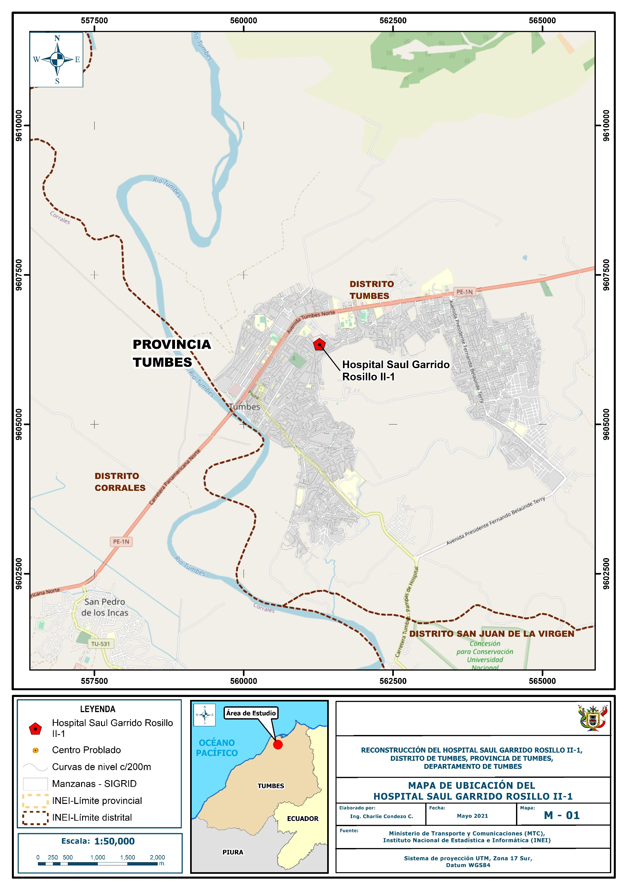
Fuente: Elaboración propia

Vías de acceso

La vía de acceso de tumbes al Hospital Saul Garrido Rosillo II-1 tiene un recorrido de 1.2 Km por vía asfaltada en un tiempo de 5 min desde la plaza de tumbes.

Cuadro 2. Ruta hacia el Hospital
Ruta | Distancia (Km) | Tiempo (hora) | Carretera
Sigue por av. Raymondi 520 | 1.2 | 5 min | Asfaltada

Fuente: Elaboración propia

Características sociales

Los datos presentados para las características sociales se han obtenido la del sistema de información Estadístico de apoyo a la prevención a los efectos del Fenómeno El Niño y otros Fenómenos Naturales” del instituto Nacional de Estadística e Informática, 2017.

Población

Población total
La población del distrito de Tumbes es de 107 066 personas.

En el cuadro N°3 se observa que la población de Tumbes de acuerdo al Censo 2017 INEI. Para el presente estudio se ha considerado la población como área de influencia directa que cuentan con los servicios de luz, agua y desagüe.

Cuadro 3. Características de la población según sexo
Sexo | Población total | %
Hombres | 54 179 | 50.60
Mujeres | 52 887 | 49.40
Población total | 107 066 | 100.00
Fuente: INEI 2017

Gráfico 1. Características de la población según sexo

Fuente: INEI 2017

Descripción física de la zona a evaluar

El Hospital Saul Garrido Rosillo II-1, Distrito de Tumbes, Provincia de Tumbes, Departamento de Tumbes, y tiene los siguientes linderos:

  - Por el Frente: Calle S/N y propiedad del Ejercito.
  - Por el lado derecho: Psje. Víctor de la Torre.
  - Por el lado izquierdo: propiedad de terceros.
  - Por la parte posterior: Av. Prolongación San Pedro

Antecedentes e información

En el distrito de Tumbes se han realizado estudios de evaluación de riesgos a nivel de distrito de Tumbes por parte los gobiernos locales.
Las lluvias anómalas positivas en el fenómeno del niño 2017 – 2018 provocaron daños y filtraciones en los terreno aledaños al Hospital así como la inundación de las calles principales.

Materiales e insumos

Para el presente estudio se utilizaron: El estudio de mecánica de suelos, Informe topográfico e información de las entidades técnico científicas (INGEMET, ANA, INEI, SENAHMI e IGN).

Características Físicas

Condiciones Geológicas

El reconocimiento de las unidades geológicas en las inmediaciones del área de impacto se desarrolló en base a información disponible en el Mapa Geológico del Cuadrángulo (8C-4), a escala 1: 100,000 que fue elaborado INGEMMET (1999) y fue mejorada mediante el cartografiado geológico realizado en la zona de estudio y alrededores, entre las cuales se tienen las siguientes unidades geológicas:

  - Depósito aluvial (Q-al)

Esta unidad esta compuesta por todo el material arrastrado por el rio Tumbes durante toda su historia geológica, los estudios realizados en la zona, señalan que ha existido dos etapas de depósitos y posterior erosión de los sedimentos, estos dos ciclos han ido responsables del entallamiento de dos niveles antiguos dentro del valle, que han sido clasificados como:

  - Depósito Aluvial antiguo (Q-al/1)

Están conformados por una delimitada por una escarpa cuya altura varia entre 1.70 y 3.00 m. en relación al lecho del rio, estando conformada por sedimentos como arcillas, limos y arenas muy finas

  - Depósitos marinos recientes (Q-mr)

Están constituidos por una angosta franja que se observa a lo largo de la línea cotera, cuyos materiales que lo conforman son depósitos recientes de arena y limos, inundables en épocas lluviosas, como consecuencia de las mareas altas, conociéndose a estos como manglares.

  - Formación Tumbes (Tm-t)

Unidad estratigráfica del Mioceno superior, muestra gran distribución desde las cercanías a la ciudad de Tumbes, de donde proviene su nombre, hasta la localidad de Cabuyal, intercalado con bloques fallados de las formaciones infrayacentes. En forma general, litológicamente esta constituida por una secuencia de conglomerados de compactación variable, areniscas e intercalaciones de lutitas.

  - Deposito aluvio - coluviales (Q- al/col)

Se les encuentra en el fondo de las numerosas quebradas que drenan el área; la litología de estos materiales es variada de acuerdo a su tamaño y redondez, como consecuencia directa del tipo de transporte que han sufrido (por gravedad en algunos casos y por periódicas corrientes fluviales en otros) el cual además no a alcanzado grandes magnitudes.
.

Figura 2. Mapa geológico
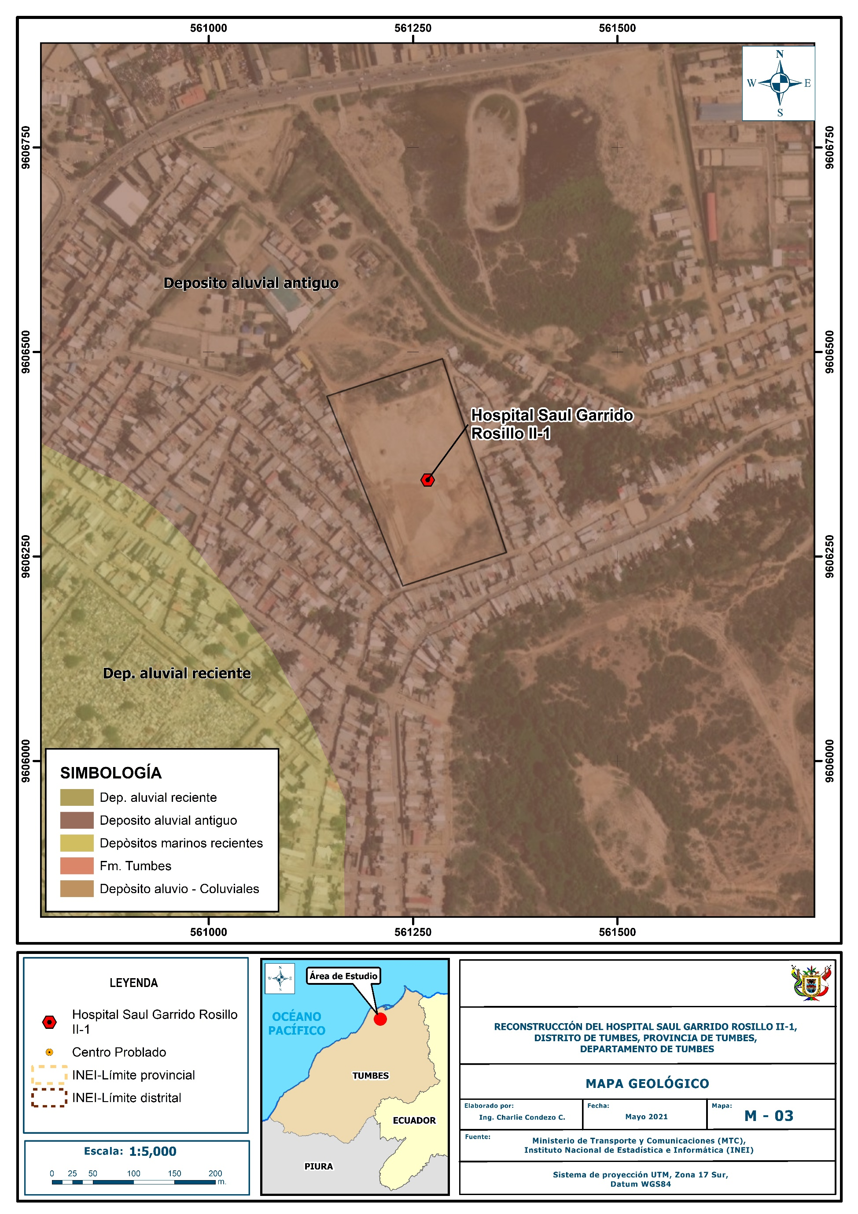

Fuente: Elaboración propia

Condiciones Geomorfológicas

Las unidades geomorfológicas identificadas en las inmediaciones del área de impacto han sido cartografiadas en base al reconocimiento realizado en campo, que consistió en identificar los relieves característicos del área en mención, entre las cuales se tienen:

  - Abanico de pie de monte
Son conos o abanicos de baja pendiente hacia el valle formados pro acumulaciones de material acarreado por flujos excepcionales, en la desembocadura de quebradas y ríos tributarios de este depósito se tiene en la parte norte.

  - Colina y lomada en roca sedimentaria
Corresponde a afloramientos de roca sedimentaria, reducidos por procesos denudativos, se encuentran conformando elevaciones, con laderas de baja pendiente. Se localizan en la parte suroeste de la provincia de tumbes.

  - Delta
El único rio que forma delta en su desembocadura es el rio Tumbes (según Davila y Dale, 1983); en esta zona se realiza una acentuada depósitos de sedimentos que originan un cambio morfológico constante y una incorporación de nuevos territorios al continente, además de ocasionar erosión en otros lugares; unidad conformada principalmente por arenas y limos, donde se desarrollan los manglares con una flora y fauna muy típica.

  - Llanura aluvial o cauce inundable
Las llanuras de inundación son áreas de superficie adyacentes a ríos o riachuelos, sujetas a inundaciones recurrentes. Debido a su naturaleza siempre cambiante, las llanuras de inundación y otras áreas inundables deben ser examinadas para precisar la manera en que pueden afectar al desarrollo o ser afectadas por él.

  - Llanura o planicie aluvial
Son terrenos ubicados encima del cauce y llanura de inundación fluvial. Además, son terrenos planos de ancho variable; su extensión está limitada a los valles.
En muchos casos se han considerado los fondos planos de vales, indiferenciando las terrazas fluviales y las llanuras de inundación de poca amplitud, las cuales muestran, en general, una pendiente suave entre 1° - 5°. Geo dinámicamente, se asocian a procesos de erosión fluvial en las márgenes de quebradas y ríos por socavamiento, con generación de derrumbes, áreas susceptibles a inundaciones e inundación pluvial.

Figura 3. Mapa geomorfológico
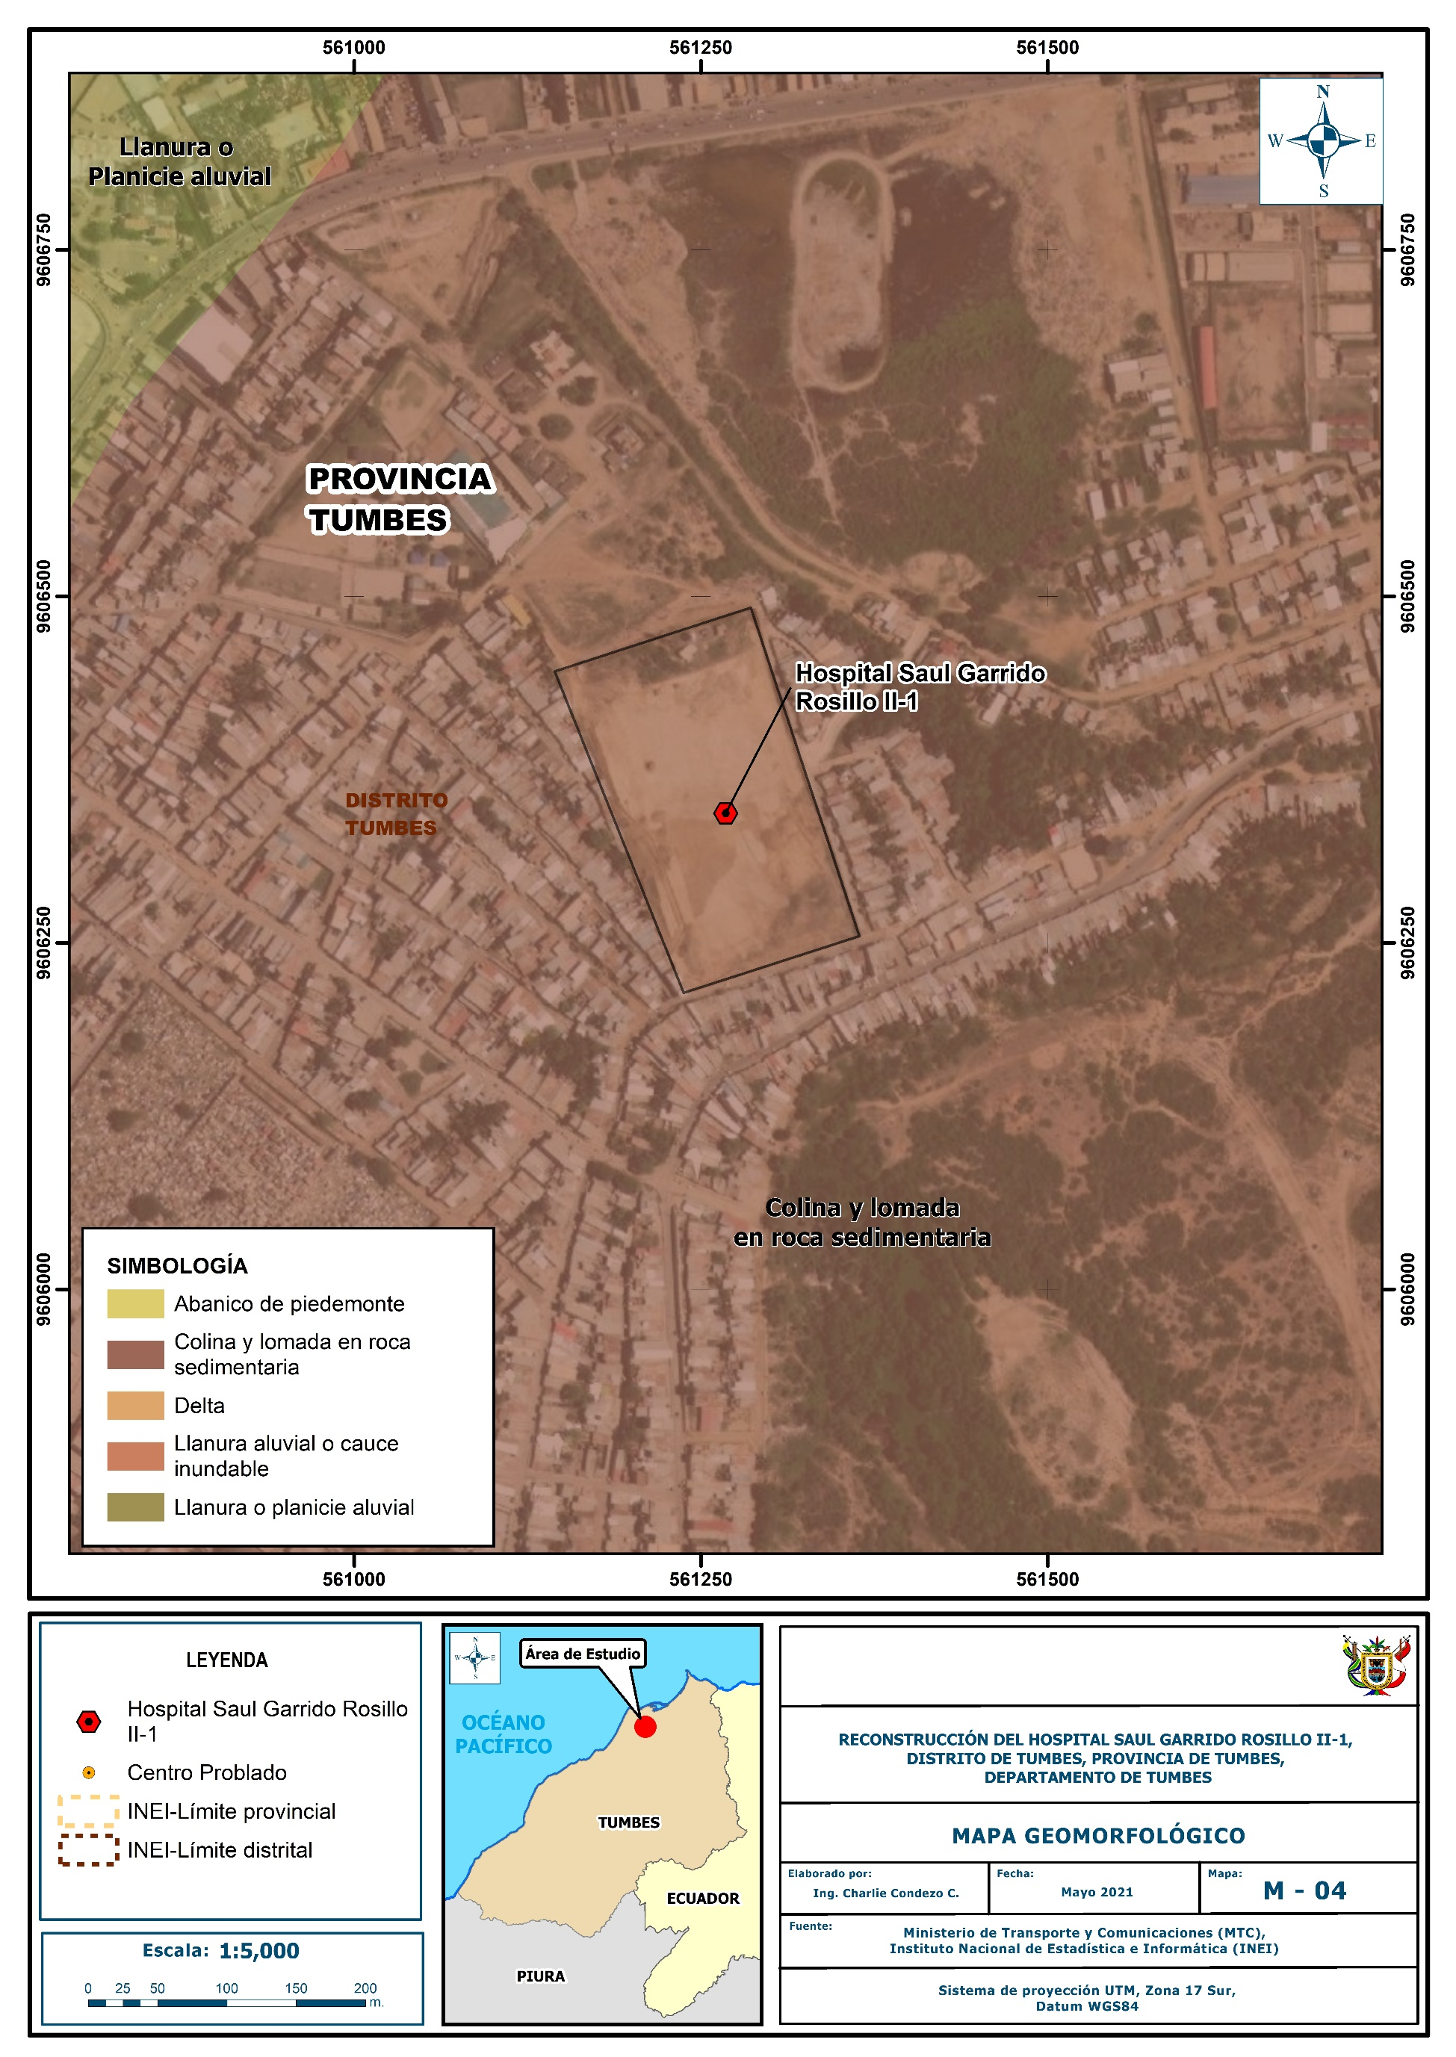

Fuente: Elaboración propia

Pendientes

El Hospital Saul Garrido Rosillo II-1 se caracteriza por tener una pendiente entre 1° - 5°.

Figura 4. Mapa de pendiente 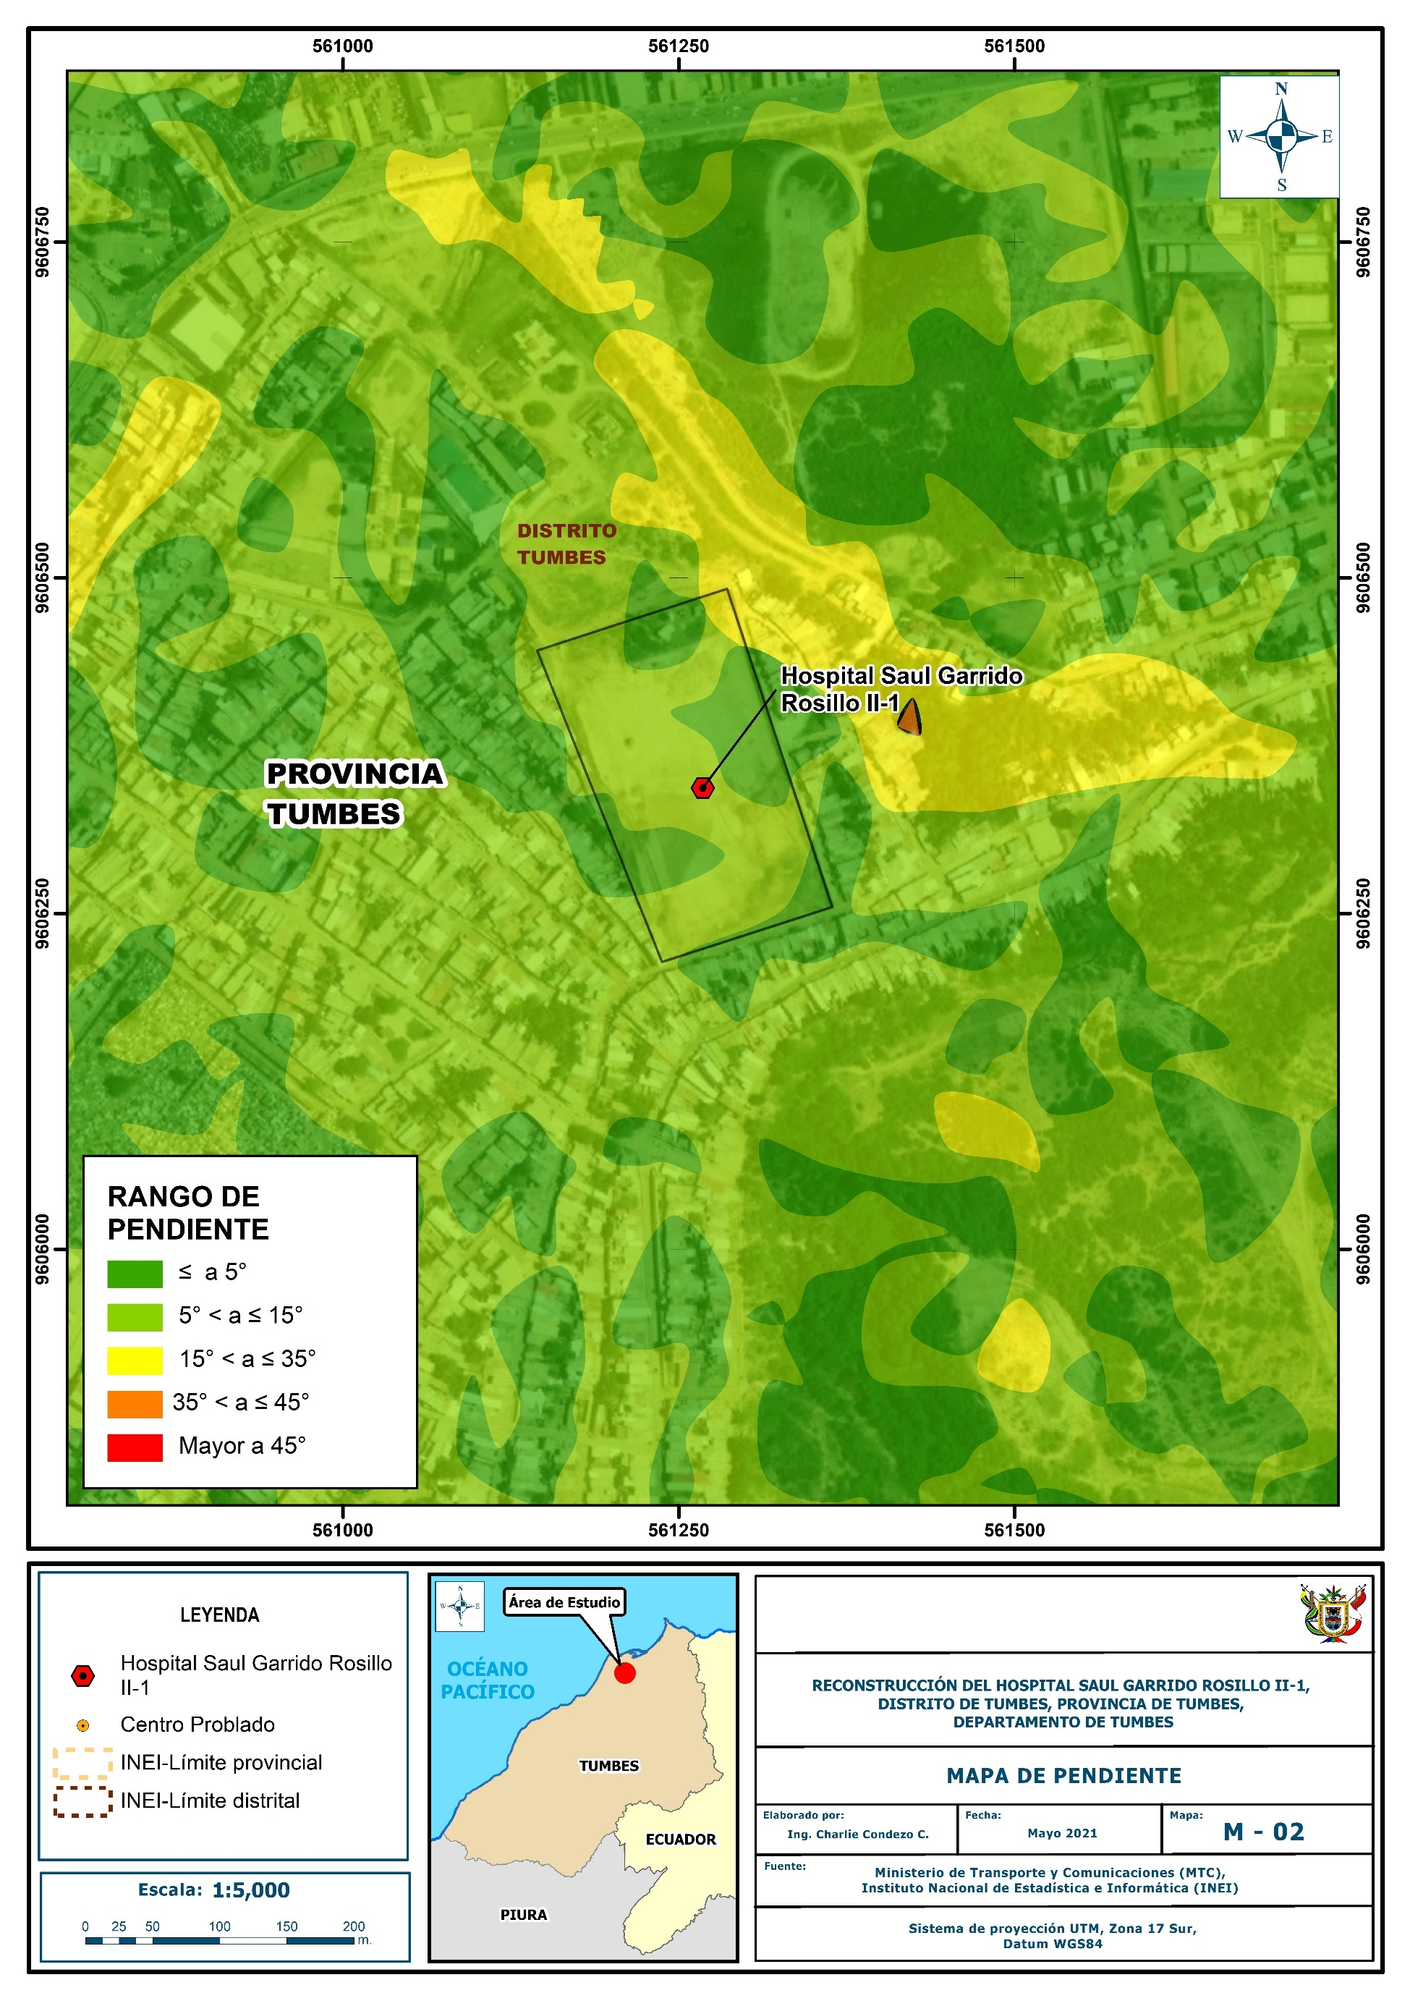
Fuente: Elaboración propia

Condiciones climatológicas

Clasificación climática

En base al Mapa de Clasificación Climática del Perú (SENAMHI, 1988), desarrollado a través del Sistema de Clasificación de Climas de Warren Thornthwaite, el distrito de Tumbes, se
caracteriza por presentar un clima cálido y húmedo, con lluvia deficiente en gran parte del año propio de su estacionalidad (E (d) A’ H3).

Clima

Durante los meses de diciembre a abril, la temperatura máxima promedio del aire fluctúa entre 25.4°C y 37.9°C. En cuanto a la temperatura mínima del aire, presenta comportamiento opuesto que la temperatura máxima, con valores que oscilan entre 25 °C y 37 °C, con menores valores durante los meses de invierno.
Respecto al comportamiento de las lluvias, suele presentarse entre los meses de diciembre a abril, siendo más intensas durante el primer trimestre del año. Durante estos tres meses las lluvias totalizan aproximadamente 2400 mm. Se ha registrado en una sola noche un volumen de 375 mm. Los meses más secos para la zona predominan durante el invierno (junio a agosto). Anualmente acumula 100 mm.
.

Gráfico N° 2. Comportamiento temporal de la temperatura del aire y precipitación promedio

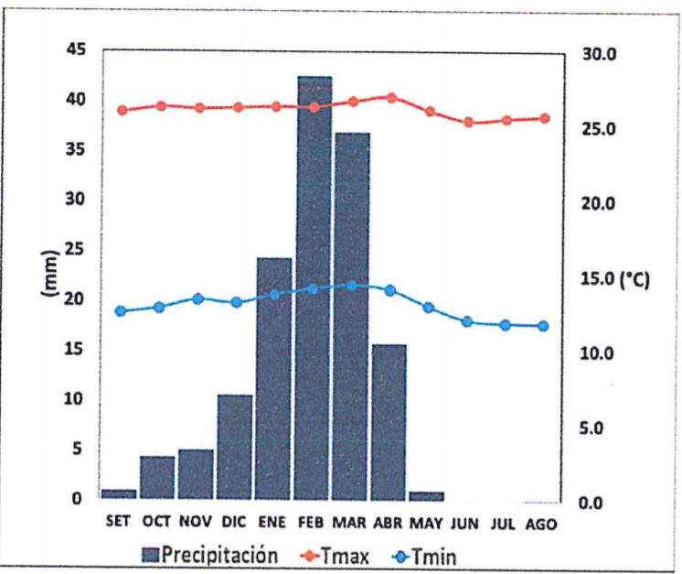
Fuente: SENAMHI

Precipitaciones extremas

En el verano 2017, se presentaron condiciones océano-atmosféricas anómalas, que establecieron la presencia de “El Niño Costero 2017”, con el incremento abrupto de la Temperatura Superficial del Mar (TSM) cuyos valores superaron los 26°C en varios puntos de la zona norte del mar peruano (ENFEN, 2017).
Asimismo, la TSM presentó valores sobre su normal histórica, siendo más intensas los meses de febrero y marzo 2017 (figura N°05); situación que complementado a la presencia de los vientos del norte y la Zona de Convergencia Intertropical favorecieron una alta concentración de humedad atmosférica, propiciando un comportamiento anómalo de las lluvias, afectando éstas gran parte de la franja costera peruana. A su vez, la persistencia de un sistema atmosférico (Alta de Bolivia) configurado y posicionado en el sur de Perú propició condiciones favorables para la ocurrencia de lluvias fuertes y significativas en los Andes occidentales.
Figura 5. Anomalía de la Temperatura superficial del mar (°C) en el Pacífico ecuatorial para el periodo diciembre 2016 – abril 2017
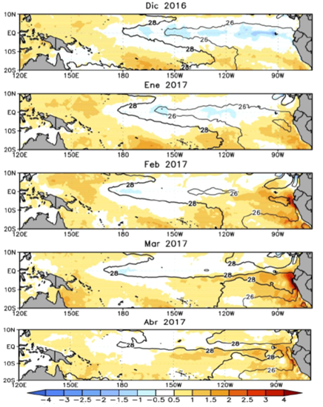
Fuente: ENFEN, 2017

El Niño Costero 2017, calificada de magnitud moderada, fue bastante similar al evento El Niño del año 1925. Sin embargo, presentó mecanismos locales y características diferentes a los eventos extraordinarios El Niño de 1982-1983 y 1997-1998 (ENFEN, 2017).
En este contexto, el distrito de Tumbes presentó lluvias anómalas positivas en el verano 2017 catalogadas como “Extremadamente Lluvioso” (superior a 32.44 mm en un día - percentil 99). Según la información de la estación meteorológica (automática), la máxima lluvia diaria histórica se registró el 25 de marzo del 2017 durante “El Niño Costero” totalizando 2500 mm. Asimismo, en la figura N°6 se muestran las precipitaciones acumuladas a lo largo de la temporada lluviosa 2017 (línea roja), con incrementos importantes desde febrero.
El evento “El Niño Costero 2017”, por sus impactos asociados a las lluvias se puede considerar como el tercer “Fenómeno El Niño” más intenso de al menos los últimos cien años para el Perú (ENFEN, 2017).

Figura 6. Precipitación diaria acumulada en la estación meteorológica
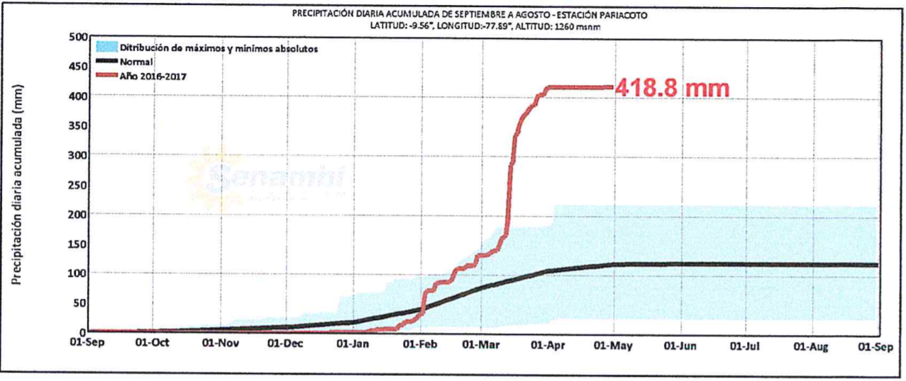
Fuente: SENAMHI, 2017

Respecto a la frecuencia promedio de lluvias extremas, el gráfico N° 24 muestra que durante el verano 2017 los días catalogados como “Extremadamente lluvioso” predominaron en febrero y marzo, aunado a ello se presentaron también días “muy lluviosos” y “lluviosos” durante estos meses.

Gráfico N° 3. Frecuencia promedio de lluvias extremas durante El Niño Costero 2017 en el distrito de Tumbes
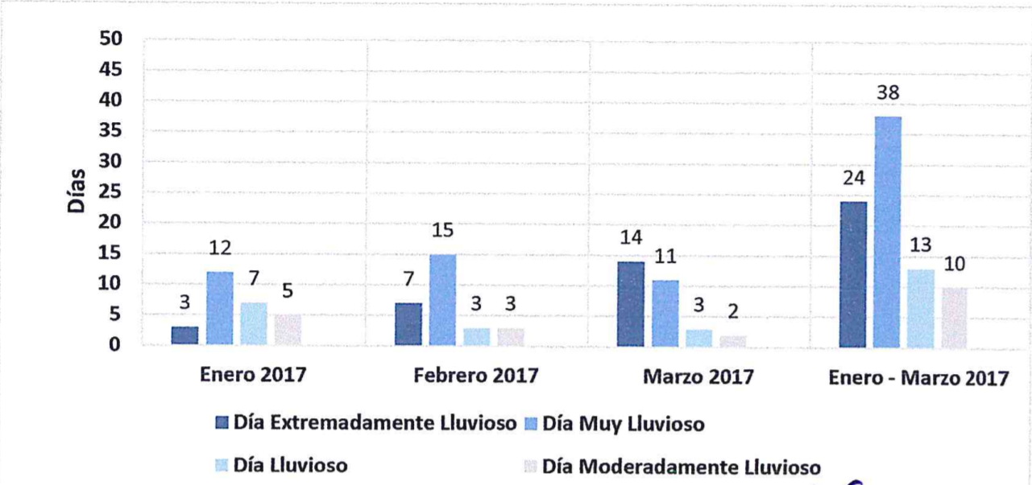
Fuente: SENAMHI, 2017.

a) Descriptores del factor desencadenante
Para el trimestre enero a marzo del año 2017, durante el Niño Costero 2017, las lluvias superaron sus cantidades normales, presentándose un exceso significativo de lluvias. En el cuadro N°25, se muestra los descriptores clasificados en cinco niveles, los cuales se asocia a los rangos de anomalías de las precipitaciones expresados en forma gradual. Estos rangos nos representan cuanto se ha desviado la precipitación, durante este evento extremo, en términos porcentuales con relación a la precipitación usual de la zona (precipitación media). En los rangos con mayores valores porcentuales, las lluvias anómalas fueron mayores.

Cuadro 4. Anomalía de precipitación durante el periodo enero-marzo 2017 para el distrito de Tumbes
Rango de anomalías (%) | Mayor exceso
3001-4000 % superior a su normal climática
2001-3000 % superior a su normal climática
1001-2000 % superior a su normal climática
501-1000 % superior a su normal climática
0-500 % superior a su normal climática
Fuente: SENAMHI, 2017. Adaptado CENEPRED, 2019.

En la figura N°6, se observa que el área donde se encuentra del distrito Tumbes, predominó lluvias sobre lo normal alcanzando anomalías entre 3001 y 4000% durante el trimestre enero a marzo del 2017.

Figura 6. Mapa de anomalía de precipitación durante El Niño Costero 2017
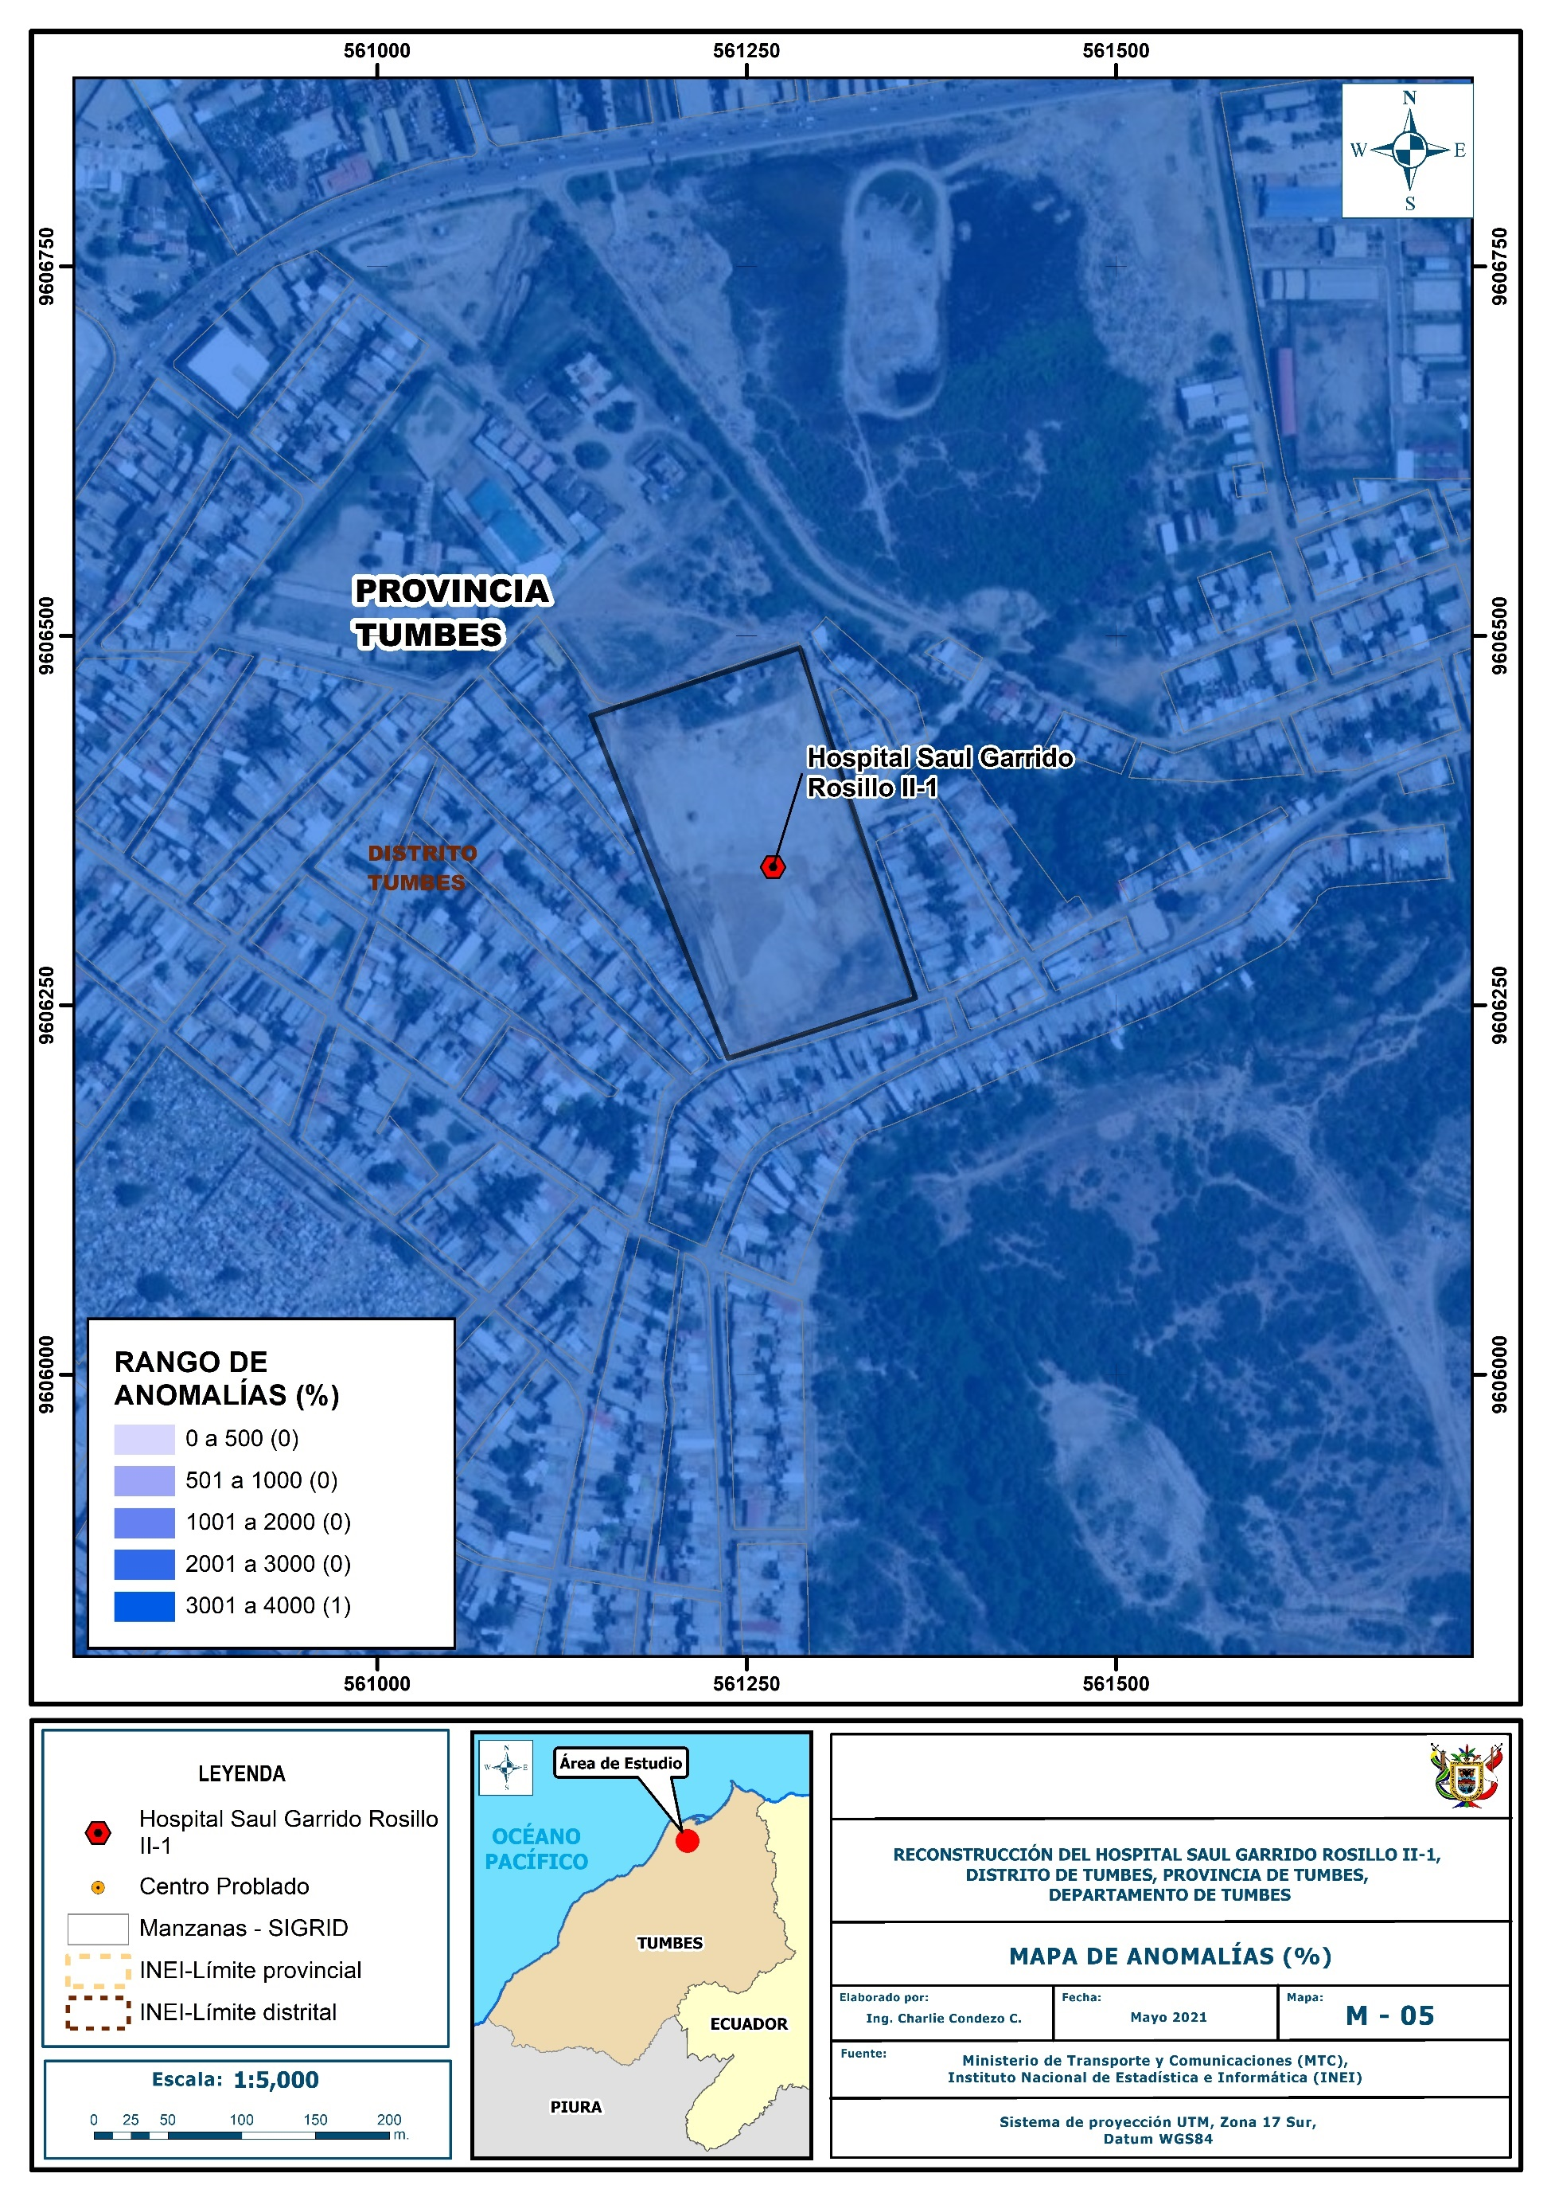
Fuente: Elaboración propia

CAPÍTULO III: DETERMINACIÓN DEL NIVEL DE PELIGROSIDAD

Metodología para la determinación de la peligrosidad

En el Hospital Saul Garrido Rosillo II-1, las condiciones de peligrosidad se basan en la dinámica de eventos hidrometeorológicos, de tal manera que se identificaron factores que permitan explicar el comportamiento actual del peligro y su impacto en el área de estudio.
Para determinar el nivel de peligrosidad por el fenómeno de lluvias anómalas positivas, se utiliza la siguiente metodología descrita en el grafico N°25.

Gráfico 4. Metodología general para determinar el nivel de peligrosidad

Fuente: Elaboración propia

Recopilación y análisis de la información

Se ha realizado la recopilación de información disponible: Estudios publicados por entidades técnico científicas competentes (INGEMMET, INEI, SENAMHI), información histórica, estudio de peligros, cartografía, topografía, climatología, geología geomorfología, hidrografía, suelos (gráfico 26).

Así también, se ha realizado el análisis de la información proporcionada de entidades técnicas-científicas y estudios publicados acerca de las zonas evaluadas.

Gráfico 5. Flujograma general del proceso de análisis de información
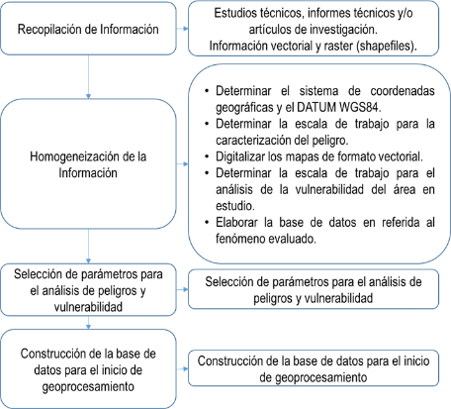
Fuente: Elaboración propia

Identificación del peligro

El peligro identificado es de Lluvias anómalas positivas en el Distrito De Tumbes, Provincia De Tumbes – Departamento de Tumbes.

Se ha considerado la frecuencia como factor de evaluación por la cantidad de eventos de lluvias anómalas positivas promedio por año y/o por lo menos un evento El Niño, registrado en el Sistema Nacional de Información para la Prevención y Atención de Desastres (SINPAD).

Caracterización del peligro

Las observaciones realizadas en campo y de las entrevistas se pudieron comprender las características de la forma que se presentó el fenómeno que se tradujo en peligro.
Las lluvias anómalas positivas llegaron con la presencia previa de fuertes vientos, y con gotas muy gruesas que precipitaron en forma diagonal, es decir más inclinada que las lluvias que se presentan estacionalmente, esta última particularidad es un comportamiento agresivo sobre las construcciones. Ponderación de los parámetros de evaluación del peligro.
En el caso del distrito de Tumbes, las lluvias anómalas positivas provocan erosión del suelo e inundación el sistema de drenaje en el distrito es por toda la vía asfaltada y desemboca en el mar.

Ponderación de los parámetros de evaluación de peligros

Se ha priorizado el parámetro de frecuencia de eventos de lluvias anómalas positivas promedio por año y por lo menos un evento El Niño debido a que es un fenómeno recurrente y presenta periodos de retorno ya que ha sucedido la misma descarga de pp. hace 107 años.
Para la obtención de los pesos ponderados del parámetro de evaluación, se utilizó el proceso de análisis jerárquico. Los resultados son los siguientes:
- Parámetro de Evaluación: áreas más afectadas por las lluvias provocaron la saturación del suelo
Cuadro 5. Matriz de comparación de pares del parámetro
Áreas afectadas por lluvias, saturación del suelo | Mayor a 1 Ha. | 0.5 a 1 Ha. | 0.5 a 0.3 Ha | 0.3 a 0.1 Ha. | Menor a 0.1 ha
Mayor a 1 Ha. | 1.00 | 2.00 | 3.00 | 5.00 | 7.00
0.5 a 1 Ha. | 0.50 | 1.00 | 2.00 | 3.00 | 5.00
0.5 a 0.3 Ha | 0.33 | 0.50 | 1.00 | 2.00 | 3.00
0.3 a 0.1 Ha. | 0.20 | 0.33 | 0.50 | 1.00 | 2.00
Menor a 0.1 ha | 0.14 | 0.20 | 0.33 | 0.50 | 1.00
SUMA | 2.18 | 4.03 | 6.83 | 11.50 | 18.00
1/SUMA | 0.46 | 0.25 | 0.15 | 0.09 | 0.06
Fuente: Elaboración propia

Cuadro 6. Matriz de normalización del parámetro
Áreas afectadas por lluvias, saturación del suelo | Mayor a 1 Ha. | 0.5 a 1 Ha. | 0.5 a 0.3 Ha | 0.3 a 0.1 Ha. | Menor a 0.1 ha | Vector Priorización
Mayor a 1 Ha. | 0.460 | 0.496 | 0.439 | 0.435 | 0.389 | 0.444
0.5 a 1 Ha. | 0.230 | 0.248 | 0.293 | 0.261 | 0.278 | 0.262
0.5 a 0.3 Ha | 0.153 | 0.124 | 0.146 | 0.174 | 0.167 | 0.153
0.3 a 0.1 Ha. | 0.092 | 0.083 | 0.073 | 0.087 | 0.111 | 0.089
Menor a 0.1 ha | 0.066 | 0.050 | 0.049 | 0.043 | 0.056 | 0.053
Fuente: Elaboración propia

Cuadro 7. Índice (IC) y Relación de Consistencia (RC) del parámetro
IC | 0.007
RC | 0.006
Fuente: Elaboración propia

Susceptibilidad del territorio

Para la evaluación de la susceptibilidad del área de influencia por lluvias anómalas positivas del distrito de Huaraz, se consideraron los factores desencadenantes y condicionantes:

Cuadro 8. Parámetros para considerar en la evaluación de la susceptibilidad
Factor Desencadenante | Factores Condicionantes
Lluvias Anómalas positivas | Pendiente
 | Unidades geológicas
 | Unidades geomorfológicas
Fuente: Elaboración propia

La metodología a utilizar tanto para la evaluación del peligro, como para el análisis de la vulnerabilidad es el procedimiento de Análisis Jerárquico mencionado en el Manual para la Evaluación de Riesgos Originados por Fenómenos Naturales, 2da versión. (CENEPRED, 2014).

Análisis del factor desencadenante

Para la obtención de los pesos ponderados del parámetro del factor desencadenante, se utilizó el proceso de análisis jerárquico.
El análisis se inicia comparando la fila con respecto a la columna (fila/columna). La diagonal de la matriz siempre será la unidad por ser una comparación entre parámetros de igual magnitud. Se introducen los valores en las celdas sombreadas y automáticamente se muestran los valores inversos de las celdas moradas (debido a que el análisis es inverso). Los resultados obtenidos son los siguientes:
- Parámetro: precipitación

Cuadro 9. Matriz de comparación de pares del parámetro precipitación
RANGO DE ANOMALÍAS | 3001-4000% superior a su normal climática | 2001-3000 % superior a su normal climática | 1001-2000 % superior a su normal climática | 501 a 1000 % superior a su normal climática | 0 - 500 % superior a su normal climática
3001-4000% superior a su normal climática | 1.00 | 2.00 | 3.00 | 4.00 | 7.00
2001-3000 % superior a su normal climática | 0.50 | 1.00 | 2.00 | 3.00 | 4.00
1001-2000 % superior a su normal climática | 0.33 | 0.50 | 1.00 | 2.00 | 3.00
501 a 1000 % superior a su normal climática | 0.25 | 0.33 | 0.50 | 1.00 | 2.00
0 - 500 % superior a su normal climática | 0.14 | 0.25 | 0.33 | 0.50 | 1.00
SUMA | 2.23 | 4.08 | 6.83 | 10.50 | 17.00
1/SUMA | 0.45 | 0.24 | 0.15 | 0.10 | 0.06
Fuente: Elaboración propia

Cuadro 10. Matriz de normalización del parámetro precipitación
RANGO DE ANOMALÍAS | 3001-4000% superior a su normal climática | 2001-3000 % superior a su normal climática | 1001-2000 % superior a su normal climática | 501 a 1000 % superior a su normal climática | 0 - 500 % superior a su normal climática | Vector Priorización
3001-400% superior a su normal climática | 0.449 | 0.490 | 0.439 | 0.381 | 0.412 | 0.434
2001-3000 % superior a su normal climática | 0.225 | 0.245 | 0.293 | 0.286 | 0.235 | 0.257
1001-2000 % superior a su normal climática | 0.150 | 0.122 | 0.146 | 0.190 | 0.176 | 0.157
501 a 1000 % superior a su normal climática | 0.112 | 0.082 | 0.073 | 0.095 | 0.118 | 0.096
0 - 500 % superior a su normal climática | 0.064 | 0.061 | 0.049 | 0.048 | 0.059 | 0.056
Fuente: Elaboración propia

Cuadro 11. Índice de Consistencia (IC) y Relación de Consistencia (RC) para el parámetro precipitación
IC | 0.010
RC | 0.009
Fuente: Elaboración propia

Análisis de los factores condicionantes

Para la obtención de los pesos ponderados de los parámetros de los factores pendiente, geología y geomorfología, se utilizó el proceso de análisis jerárquico. Los resultados obtenidos son los siguientes:

Cuadro 12. Matriz de comparación de pares para los factores condicionantes
Factores condicionantes | Pendiente | Unidades geomorfológicas | Unidades geológicas
Pendiente | 1.00 | 2.00 | 3.00
Unidades geomorfológicas | 0.50 | 1.00 | 2.00
Unidades geológicas | 0.33 | 0.50 | 1.00
SUMA | 1.83 | 3.50 | 6.00
1/SUMA | 0.55 | 0.29 | 0.17
Fuente: Elaboración propia

Cuadro 13. Matriz de normalización del parámetro factores condicionantes
Factores condicionantes | Pendiente | Unidades geomorfológicas | Unidades geológicas | Vector Priorización
Pendiente | 0.545 | 0.571 | 0.500 | 0.539
Unidades geomorfológicas | 0.273 | 0.286 | 0.333 | 0.297
Unidades geológicas | 0.182 | 0.143 | 0.167 | 0.164
Fuente: Elaboración propia

Cuadro 14. Índice de Consistencia (IC) y Relación de Consistencia (RC) para el parámetro factores condicionantes
IC | 0.005
RC | 0.009
Fuente: Elaboración propia

- Parámetro: Unidades Geológicas

Cuadro 15. Matriz de comparación de pares del parámetro unidades geológicas
UNIDADES GEOLÓGICAS | Depósito fluvial | Depósito aluvial 1 | Depósito aluvial 2 | Volcánico Huicnoc Alto Ruri 1 | Volcánico Huicnoc Alto Ruri 3
Depósito fluvial | 1.00 | 2.00 | 3.00 | 5.00 | 9.00
Depósito aluvial 1 | 0.50 | 1.00 | 2.00 | 3.00 | 5.00
Depósito aluvial 2 | 0.33 | 0.50 | 1.00 | 2.00 | 3.00
Volcánico Huicnoc Alto Ruri 1 | 0.20 | 0.33 | 0.50 | 1.00 | 2.00
Volcánico Huicnoc Alto Ruri 3 | 0.11 | 0.20 | 0.33 | 0.50 | 1.00
SUMA | 2.14 | 4.03 | 6.83 | 11.50 | 20.00
1/SUMA | 0.47 | 0.25 | 0.15 | 0.09 | 0.05
Fuente: Elaboración propia

Cuadro 16. Matriz de normalización del parámetro unidades geológicas

UNIDADES GEOLÓGICAS | Depósito fluvial | Depósito aluvial 1 | Depósito aluvial 2 | Volcánico Huicnoc Alto Ruri 1 | Volcánico Huicnoc Alto Ruri 3 | Vector Priorización
Depósito fluvial | 0.466 | 0.496 | 0.439 | 0.435 | 0.450 | 0.457
Depósito aluvial 1 | 0.233 | 0.248 | 0.293 | 0.261 | 0.250 | 0.257
Depósito aluvial 2 | 0.155 | 0.124 | 0.146 | 0.174 | 0.150 | 0.150
Volcánico Huicnoc Alto Ruri 1 | 0.093 | 0.083 | 0.073 | 0.087 | 0.100 | 0.087
Volcánico Huicnoc Alto Ruri 3 | 0.052 | 0.050 | 0.049 | 0.043 | 0.050 | 0.049
Fuente: Elaboración propia

Cuadro 17. Índice (IC) y Relación de Consistencia (RC) para el parámetro unidades geológicas
IC | 0.004
RC | 0.004
Fuente: Elaboración propia

- Parámetro: Unidades Geomorfológicas

Cuadro 18. Matriz de comparación de pares del parámetro unidades geomorfológicas

UNIDADES GEOMORFOLÓGICAS | Terraza aluvial | Montaña en roca volcánica | Vertiente o piedemonte coluvio-deluvial | Abanico de pie de monte | Vertiente glacio-fluvial
Terraza aluvial | 1.00 | 2.00 | 3.00 | 4.00 | 5.00
Montaña en roca volcánica | 0.50 | 1.00 | 2.00 | 3.00 | 4.00
Vertiente o piedemonte coluvio-deluvial | 0.33 | 0.50 | 1.00 | 2.00 | 3.00
Abanico de pie de monte | 0.25 | 0.33 | 0.50 | 1.00 | 2.00
Vertiente glacio-fluvial | 0.20 | 0.25 | 0.33 | 0.50 | 1.00
SUMA | 2.28 | 4.08 | 6.83 | 10.50 | 15.00
1/SUMA | 0.44 | 0.24 | 0.15 | 0.10 | 0.07
Fuente: Elaboración propia

Cuadro 19. Matriz de normalización del parámetro unidades geomorfológicas

UNIDADES GEOMORFOLÓGICAS | Terraza aluvial | Montaña en roca volcánica | Vertiente o piedemonte coluvio-deluvial | Abanico de pie de monte | Vertiente glacio-fluvial | Vector Priorización
Terraza aluvial | 0.438 | 0.490 | 0.439 | 0.381 | 0.333 | 0.416
Montaña en roca volcánica | 0.219 | 0.245 | 0.293 | 0.286 | 0.267 | 0.262
Vertiente o piedemonte coluvio-deluvial | 0.146 | 0.122 | 0.146 | 0.190 | 0.200 | 0.161
Abanico de pie de monte | 0.109 | 0.082 | 0.073 | 0.095 | 0.133 | 0.099
Vertiente glacio-fluvial | 0.088 | 0.061 | 0.049 | 0.048 | 0.067 | 0.062
Fuente: Elaboración propia

Cuadro 20. Índice de Consistencia (IC) y Relación de Consistencia (RC) para el parámetro unidades geomorfológicas

IC | 0.017
RC | 0.015
Fuente: Elaboración propia

- Parámetro: Pendiente

Cuadro 21. Matriz de comparación de pares del parámetro pendiente
PENDIENTE | Menor a 5° | Entre 5 ° - 15° | Entre 15° - 35° | Entre 35° - 45° | Mayor a 45°
Menor a 5° | 1.00 | 2.00 | 3.00 | 5.00 | 7.00
Entre 5 ° - 15° | 0.50 | 1.00 | 2.00 | 3.00 | 5.00
Entre 15° - 35° | 0.33 | 0.50 | 1.00 | 2.00 | 3.00
Entre 35° - 45° | 0.20 | 0.33 | 0.50 | 1.00 | 2.00
Mayor a 45° | 0.14 | 0.20 | 0.33 | 0.50 | 1.00
SUMA | 2.18 | 4.03 | 6.83 | 11.50 | 18.00
1/SUMA | 0.46 | 0.25 | 0.15 | 0.09 | 0.06
Fuente: Elaboración propia

Cuadro 22. Matriz de normalización del parámetro pendiente
PENDIENTE | Menor a 5° | Entre 5 ° - 15° | Entre 15° - 35° | Entre 35° - 45° | Mayor a 45° | Vector Priorización
Menor a 5° | 0.460 | 0.496 | 0.439 | 0.435 | 0.389 | 0.444
Entre 5 ° - 15° | 0.230 | 0.248 | 0.293 | 0.261 | 0.278 | 0.262
Entre 15° - 35° | 0.153 | 0.124 | 0.146 | 0.174 | 0.167 | 0.153
Entre 35° - 45° | 0.092 | 0.083 | 0.073 | 0.087 | 0.111 | 0.089
Mayor a 45° | 0.066 | 0.050 | 0.049 | 0.043 | 0.056 | 0.053
Fuente: Elaboración propia

Cuadro 23. Índice de Consistencia (IC) y Relación de Consistencia (RC) para el parámetro pendiente
IC | 0.007
RC | 0.006
Fuente: Elaboración propia

Análisis de elementos expuestos

Los elementos expuestos inmersos en el área de influencia han sido identificados con apoyo del "Sistema de Información Estadístico de apoyo a la Prevención a los efectos del Fenómeno El Niño y otros Fenómenos Naturales" del Instituto Nacional de Estadística e Informática – 2015, Sistema de Información Geográfica para la Gestión del Riesgo, y la información recopilada en campo, que se muestran a continuación.

Población

La población que se encuentra en el área de influencia del distrito Tumbes, son considerados como elementos expuestos ante el impacto del peligro por lluvias anómalas positivas y la falta de atención por parte del Hospital.

Cuadro 24. Población expuesta
Distrito | Población total
Tumbes | 107 066
Fuente: INEI 2017

Infraestructura

El Hospital contara con ambientes y equipamiento nuevos con un promedio de 300 consultas diarias.

Cuadro 25. Infraestructura y equipamiento
Centro poblado | Total
infraestructura | 1
Equipamiento | 1
Fuente: Elaboración propia

Figura 7. Mapa de áreas afectadas por las lluvias
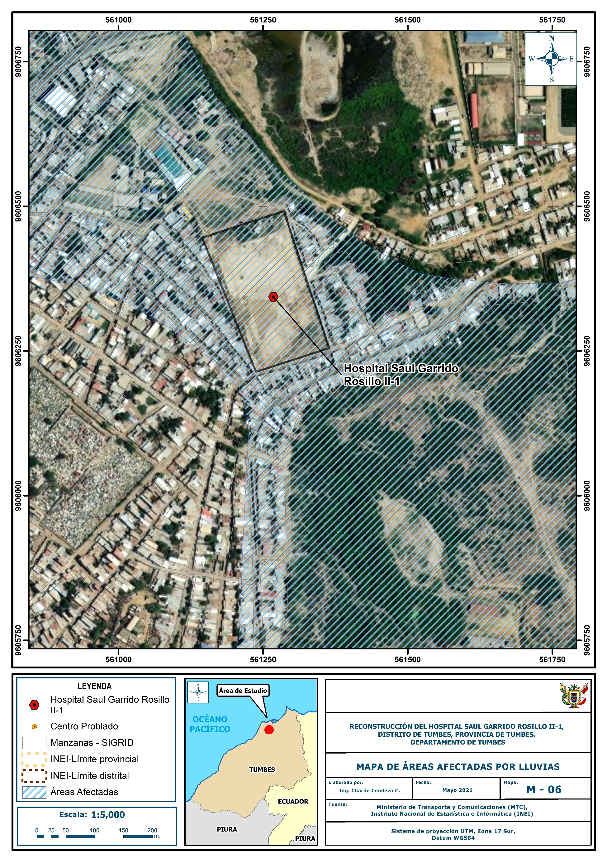
Fuente: Elaboración propia

Definición de escenarios

Se ha considerado el escenario más alto y el más recurrente:
En el área donde se encuentra el Hospital, predominó las lluvias sobre lo normal alcanzando anomalías entre 3001 y 4000% durante el trimestre de enero a marzo del 2017 ocasionando daños importantes en la infraestructura (paredes y techos) y equipamiento.

Niveles de peligro

En el siguiente cuadro, se muestran los niveles de peligro y sus respectivos rangos obtenidos a través de utilizar el Proceso de Análisis Jerárquico.

Cuadro 26. Niveles de peligro
NIVEL | RANGO
MUY ALTO | 0.260 | < | P | ≤ | 0.440
ALTO | 0.154 | < | P | ≤ | 0.260
MEDIO | 0.091 | < | P | ≤ | 0.154
BAJO | 0.054 | ≤ | P | ≤ | 0.091
Fuente: Elaboración propia

Estratificación del nivel de peligro

En el siguiente cuadro se muestra la matriz de peligros obtenido:

Cuadro 27. Matriz de estratificación por lluvias anómalas positivas
Nivel de Peligro | Descripción | Rangos
Peligro Muy Alto | “Con una anomalía de 3001 - 4000 % superior a su normal climática, genera una precipitación de Intensidad torrencial, produciendo erosión pluvial sobre el suelo. Presenta una geológia de depósito aluvial, geomorfología de abanico de piedemonte, con pendiente menos a 5°, las áreas afectadas por lluvias, saturación de suelo es mayor a 1 Ha”. | 0.260 <P≤ 0.440
Peligro Alto | “Con una anomalía de 3001 - 4000 % superior a su normal climática, genera una precipitación de Intensidad torrencial, produciendo erosión pluvial sobre el suelo. Presenta una geología de depósito aluvial antiguo, geomorfología colina y lomada en roca sedimentaria, con pendiente menores a 15°las áreas afectadas por lluvias, saturación del suelo es de 0.5 a 1 Ha”. | 0.154 <P≤ 0.260
Peligro Medio | “Con una anomalía de 3001 - 4000 % superior a su normal climática, genera una precipitación de Intensidad torrencial, produciendo erosión pluvial sobre el suelo. Presenta una geología de depósitos marinos recientes, geomorfología Delta, con pendiente de 15 a 35, áreas afectadas por lluvias, saturación del suelo es de 0.3 a 0.5 Ha”. | 0.091 <P≤ 0.154
Peligro Bajo | “Con una anomalía de 3001 - 4000 % superior a su normal climática, genera una precipitación de Intensidad torrencial, produciendo erosión pluvial sobre el suelo. Presenta unidad geológica de formación Tumbes, geomorfología llanura aluvial o cauce inundable, con pendiente mayor a 35°, áreas afectadas por lluvias, saturación del suelo menor a 0.3 Ha”. | 0.054 ≤ P≤ 0.091
Fuente: Elaboración propia

Mapa de peligro

Figura 8. Mapa de peligro por lluvias anómalas positivas
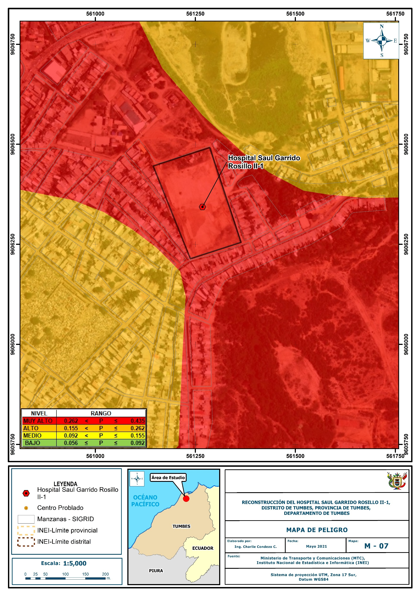
Fuente: Elaboración propia

CAPÍTULO IV: ANÁLISIS DE LA VULNERABILIDAD

Metodología para el análisis de la vulnerabilidad

Para realizar el análisis de vulnerabilidad, se utiliza la siguiente metodología como se muestra en el gráfico 27.
Gráfico 6. Metodología del análisis de la vulnerabilidad
Fuente: Elaboración propia

Para determinar los niveles de vulnerabilidad en el Hospital Saul Garrido Rosillo II-1, se ha considerado realizar el análisis de los factores de la vulnerabilidad en la dimensión social y económica, por ser los temas más relacionados al estudio sobre las afectaciones por el Fenómeno El Niño Costero y considerando toda la población expuesta que recibe el servicio de salud. Se ha utilizado el método de Saaty.

Análisis de la dimensión social

Para el análisis de la vulnerabilidad en su dimensión social, se evaluaron los siguientes parámetros:

Cuadro 28. Parámetros para utilizar en los factores exposición, fragilidad y resiliencia de la dimensión social
Dimensión Social
Exposición | Fragilidad | Resiliencia
 | - Abastecimiento de agua. | - Conocimiento sobre la ocurrencia pasada de desastres en la localidad.
Total, de atención por día. | - Servicios Higiénicos.
 | - Fuente de energía.
Fuente: Elaboración propia

Análisis de la exposición en la dimensión social de la vulnerabilidad

- Parámetro: Total de atenciones por día

Cuadro 29. Matriz de comparación de pares del parámetro atenciones diarias

Total, de atenciones por día | Mayor a 80 | De 61 a 80 | De 41 a 60 | De 20 a 40 | Menor a 20
Mayor a 80 | 1.00 | 2.00 | 3.00 | 5.00 | 7.00
De 61 a 80 | 0.50 | 1.00 | 2.00 | 3.00 | 5.00
De 41 a 60 | 0.33 | 0.50 | 1.00 | 2.00 | 3.00
De 20 a 40 | 0.20 | 0.33 | 0.50 | 1.00 | 2.00
Menor a 20 | 0.14 | 0.20 | 0.33 | 0.50 | 1.00
SUMA | 2.18 | 4.03 | 6.83 | 11.50 | 18.00
1/SUMA | 0.46 | 0.25 | 0.15 | 0.09 | 0.06
Fuente: Elaboración propia

Cuadro 30. Matriz de normalización del parámetro
Total, de atenciones por día | Mayor a 80 | De 61 a 80 | De 41 a 60 | De 20 a 40 | Menor a 20 | Vector de priorización
Mayor a 80 | 0.460 | 0.496 | 0.439 | 0.435 | 0.389 | 0.444
De 61 a 80 | 0.230 | 0.248 | 0.293 | 0.261 | 0.278 | 0.262
De 41 a 60 | 0.153 | 0.124 | 0.146 | 0.174 | 0.167 | 0.153
De 20 a 40 | 0.092 | 0.083 | 0.073 | 0.087 | 0.111 | 0.089
Menor a 20 | 0.066 | 0.050 | 0.049 | 0.043 | 0.056 | 0.053
Fuente: Elaboración propia

Cuadro 31. Índice (IC) y Relación de Consistencia (RC)
IC | 0.007
RC | 0.006
Fuente: Elaboración propia

Análisis de la fragilidad en la dimensión social de la vulnerabilidad

- Parámetro: Abastecimiento de agua

Cuadro 32. Matriz de comparación de pares del parámetro abastecimiento de agua
Abastecimiento de Agua | No tiene | Red pública Inter diario | Red pública por horas | Red pública todo el día sin reservorios | Red pública todo el día y con reservorio
No tiene | 1.00 | 2.00 | 3.00 | 5.00 | 7.00
Red pública Inter diario | 0.50 | 1.00 | 2.00 | 3.00 | 5.00
Red pública por horas | 0.33 | 0.50 | 1.00 | 2.00 | 3.00
Red pública todo el día sin reservorios | 0.20 | 0.33 | 0.50 | 1.00 | 2.00
Red pública todo el día y con reservorio | 0.14 | 0.20 | 0.33 | 0.50 | 1.00
SUMA | 2.18 | 4.03 | 6.83 | 11.50 | 18.00
1/SUMA | 0.46 | 0.25 | 0.15 | 0.09 | 0.06
Fuente: Elaboración propia

Cuadro 33. Matriz de normalización del parámetro abastecimiento de agua

Abastecimiento de Agua | No tiene | Red pública Inter diario | Red pública por horas | Red pública todo el día sin reservorios | Red pública todo el día y con reservorio | Vector Priorización
No tiene | 0.460 | 0.496 | 0.439 | 0.435 | 0.389 | 0.444
Red pública Inter diario | 0.230 | 0.248 | 0.293 | 0.261 | 0.278 | 0.262
Red pública por horas | 0.153 | 0.124 | 0.146 | 0.174 | 0.167 | 0.153
Red pública todo el día sin reservorios | 0.092 | 0.083 | 0.073 | 0.087 | 0.111 | 0.089
Red pública todo el día y con reservorio | 0.066 | 0.050 | 0.049 | 0.043 | 0.056 | 0.053
Fuente: Elaboración propia

Cuadro 34. Índice (IC) y Relación de Consistencia (RC) para el parámetro abastecimiento de agua
IC | 0.007
RC | 0.006
Fuente: Elaboración propia

- Parámetro: Servicios higiénicos

Cuadro 35. Matriz de comparación de pares del parámetro servicios higiénicos

Servicios Higiénicos | No tiene | Letrina | Red propia de desagüe, pero sin servicio | Red propia de desagüe | Red pública de desagüe
No tiene | 1.00 | 2.00 | 3.00 | 5.00 | 9.00
Letrina | 0.50 | 1.00 | 2.00 | 3.00 | 5.00
Red propia de desagüe, pero sin servicio | 0.33 | 0.50 | 1.00 | 2.00 | 3.00
Red propia de desagüe | 0.20 | 0.33 | 0.50 | 1.00 | 2.00
Red pública de desagüe | 0.11 | 0.20 | 0.33 | 0.50 | 1.00
SUMA | 2.14 | 4.03 | 6.83 | 11.50 | 20.00
1/SUMA | 0.47 | 0.25 | 0.15 | 0.09 | 0.05

Fuente: Elaboración propia

Cuadro 36. Matriz de normalización del parámetro servicios higiénicos

Servicios Higiénicos | No tiene | Letrina | Red propia de desagüe, pero sin servicio | Red propia de desagüe | Red pública de desagüe | Vector Priorización
No tiene | 0.466 | 0.496 | 0.439 | 0.435 | 0.450 | 0.457
Letrina | 0.233 | 0.248 | 0.293 | 0.261 | 0.250 | 0.257
Red propia de desagüe, pero sin servicio | 0.155 | 0.124 | 0.146 | 0.174 | 0.150 | 0.150
Red propia de desagüe | 0.093 | 0.083 | 0.073 | 0.087 | 0.100 | 0.087
Red pública de desagüe | 0.052 | 0.050 | 0.049 | 0.043 | 0.050 | 0.049
Fuente: Elaboración propia

Cuadro 37. Índice (IC) y Relación de Consistencia (RC) para el parámetro de Servicios higiénicos
IC | 0.004
RC | 0.004
Fuente: Elaboración propia

- Parámetro: Tipo de alumbrado

Cuadro 38. Matriz de comparación de pares del parámetro tipo de alumbrado
Tipo de alumbrado | No tiene | Otros | Electricidad interdiario | Electricidad por horas | Electricidad
No tiene | 1.00 | 2.00 | 3.00 | 4.00 | 7.00
Otros | 0.50 | 1.00 | 2.00 | 3.00 | 4.00
Electricidad interdiario | 0.33 | 0.50 | 1.00 | 2.00 | 3.00
Electricidad por horas | 0.25 | 0.33 | 0.50 | 1.00 | 2.00
Electricidad | 0.14 | 0.25 | 0.33 | 0.50 | 1.00
SUMA | 2.23 | 4.08 | 6.83 | 10.50 | 17.00
1/SUMA | 0.45 | 0.24 | 0.15 | 0.10 | 0.06
Fuente: Elaboración propia

Cuadro 39. Matriz de normalización del parámetro tipo de alumbrado
Tipo de alumbrado | No tiene | Otros | Electricidad interdiario | Electricidad por horas | Electricidad | Vector Priorización
No tiene | 0.449 | 0.490 | 0.439 | 0.381 | 0.412 | 0.434
Vela y otro | 0.225 | 0.245 | 0.293 | 0.286 | 0.235 | 0.257
Petróleo, gas, lámpara | 0.150 | 0.122 | 0.146 | 0.190 | 0.176 | 0.157
Panel solar | 0.112 | 0.082 | 0.073 | 0.095 | 0.118 | 0.096
Electricidad | 0.064 | 0.061 | 0.049 | 0.048 | 0.059 | 0.056
Fuente: Elaboración propia

Cuadro 40. Índice (IC) y Relación de Consistencia (RC) para el parámetro de tipo alumbrado
IC | 0.010
RC | 0.009
Fuente: Elaboración propia

- Análisis de los parámetros del factor fragilidad en la dimensión social

Cuadro 41. Matriz de comparación de pares de los parámetros del factor fragilidad
Fragilidad social | Acceso a red de agua | Acceso a red de alcantarillado | Fuente de energía
Acceso a red de agua | 1.00 | 3.00 | 7.00
Acceso a red de alcantarillado | 0.33 | 1.00 | 3.00
Fuente de energía | 0.14 | 0.33 | 1.00
SUMA | 1.48 | 4.33 | 11.00
1/SUMA | 0.68 | 0.23 | 0.09
Fuente: Elaboración propia

Cuadro 42. Matriz de normalización de los parámetros del factor fragilidad
Fragilidad Social | Acceso a red de agua | Acceso a red de alcantarillado | Fuente de energía | Vector Priorización
Acceso a red de agua | 0.677 | 0.692 | 0.636 | 0.669
Acceso a red de alcantarillado | 0.226 | 0.231 | 0.273 | 0.243
Fuente de energía | 0.097 | 0.077 | 0.091 | 0.088
Fuente: Elaboración propia

Cuadro 43. Índice (IC) y Relación de Consistencia (RC) para los parámetros de la fragilidad social
IC | 0.004
RC | 0.007
Fuente: Elaboración propia

Análisis de la resiliencia en la dimensión social de la vulnerabilidad

- Parámetro: Conocimiento sobre ocurrencia pasada de desastres

Cuadro 44. Matriz de comparación de pares del parámetro
Conocimiento sobre ocurrencia pasada de desastres | Nunca ha pasado | Pasó alguna vez (Mayor a 10 años) | Regularmente ocurre (De 4 a 9 años) | Continuamente Ocurre (De 1 a 3 años) | Siempre Ocurre (Todos los años)
Nunca ha pasado | 1.00 | 2.00 | 3.00 | 5.00 | 7.00
Pasó alguna vez (Mayor a 10 años) | 0.50 | 1.00 | 2.00 | 3.00 | 5.00
Regularmente ocurre (De 4 a 9 años) | 0.33 | 0.50 | 1.00 | 2.00 | 3.00
Continuamente Ocurre (De 1 a 3 años) | 0.20 | 0.33 | 0.50 | 1.00 | 2.00
Siempre Ocurre (Todos los años) | 0.14 | 0.20 | 0.33 | 0.50 | 1.00
SUMA | 2.18 | 4.03 | 6.83 | 11.50 | 18.00
1/SUMA | 0.46 | 0.25 | 0.15 | 0.09 | 0.06

Cuadro 45. Matriz de normalización del parámetro
Conocimiento sobre ocurrencia pasada de desastres en la localidad. | Nunca ha pasado | Pasó alguna vez (Mayor a 10 años) | Regularmente ocurre (De 4 a 9 años) | Continuamente Ocurre (De 1 a 3 años) | Siempre Ocurre (Todos los años) | Vector Priorización
Nunca ha pasado | 0.460 | 0.496 | 0.439 | 0.435 | 0.389 | 0.444
Pasó alguna vez (Mayor a 10 años) | 0.230 | 0.248 | 0.293 | 0.261 | 0.278 | 0.262
Regularmente ocurre (De 4 a 9 años) | 0.153 | 0.124 | 0.146 | 0.174 | 0.167 | 0.153
Continuamente Ocurre (De 1 a 3 años) | 0.092 | 0.083 | 0.073 | 0.087 | 0.111 | 0.089
Siempre Ocurre (Todos los años) | 0.066 | 0.050 | 0.049 | 0.043 | 0.056 | 0.053
Fuente: Elaboración propia

Cuadro 46. Índice (IC) y Relación de Consistencia (RC) para el parámetro
IC | 0.007
RC | 0.006
Fuente: Elaboración propia

Análisis de la dimensión económica

Para el análisis de la vulnerabilidad en su dimensión económica, se evaluaron los siguientes parámetros.
Cuadro 47. Parámetros de dimensión económica
Exposición | Fragilidad
 | - Material predominante de las paredes
Del Hospital (distancia a zonas de mayor afectación) | - Material predominante de los techos
 | - Estado de conservación
Fuente: Elaboración propia
|

Análisis de la exposición en la dimensión económica de la vulnerabilidad

- Parámetro: exposición del Hospital distancia a áreas de mayor afectación

Cuadro 48. Matriz de comparación de pares del parámetro
Exposición del centro de salud | Menor a 50 metros | 50 a 100 metros | De 101 a 150 | De 151 a 200 | Mayor a 200
Menor a 50 metros | 1.00 | 2.00 | 3.00 | 4.00 | 5.00
50 a 100 metros | 0.50 | 1.00 | 2.00 | 3.00 | 4.00
De 101 a 150 | 0.33 | 0.50 | 1.00 | 2.00 | 3.00
De 151 a 200 | 0.25 | 0.33 | 0.50 | 1.00 | 2.00
Mayor a 200 | 0.20 | 0.25 | 0.33 | 0.50 | 1.00
SUMA | 2.28 | 4.08 | 6.83 | 10.50 | 15.00
1/SUMA | 0.44 | 0.24 | 0.15 | 0.10 | 0.07
Fuente: Elaboración propia

Cuadro 49. Matriz de normalización del parámetro
Exposición del centro de salud | Menor a 50 metros | 50 a 100 metros | De 101 a 150 | De 151 a 200 | Mayor a 200 | vector priorización
Menor a 50 metros | 0.438 | 0.490 | 0.439 | 0.381 | 0.333 | 0.416
50 a 100 metros | 0.219 | 0.245 | 0.293 | 0.286 | 0.267 | 0.262
De 101 a 150 | 0.146 | 0.122 | 0.146 | 0.190 | 0.200 | 0.161
De 151 a 200 | 0.109 | 0.082 | 0.073 | 0.095 | 0.133 | 0.099
Mayor a 200 | 0.088 | 0.061 | 0.049 | 0.048 | 0.067 | 0.062
Fuente: Elaboración propia

Cuadro 50. Índice (IC) y Relación de Consistencia (RC para el parámetro viviendas ubicadas en el Sector 1
IC | 0.017
RC | 0.015
Fuente: Elaboración propia

Análisis de la fragilidad en la dimensión económica de la vulnerabilidad

- Parámetro: Material predominante de las paredes

Cuadro 51. Matriz de comparación de pares del parámetro material predominante de las paredes
Material Predominante en las Paredes | Adobe | Madera | Ladrillo | Concreto | Concreto armado
Adobe | 1.00 | 2.00 | 3.00 | 4.00 | 7.00
Madera | 0.50 | 1.00 | 2.00 | 3.00 | 4.00
Ladrillo | 0.33 | 0.50 | 1.00 | 2.00 | 3.00
Concreto | 0.25 | 0.33 | 0.50 | 1.00 | 2.00
Concreto armado | 0.14 | 0.25 | 0.33 | 0.50 | 1.00
SUMA | 2.23 | 4.08 | 6.83 | 10.50 | 17.00
1/SUMA | 0.45 | 0.24 | 0.15 | 0.10 | 0.06
Fuente: Elaboración propia

Cuadro 52. Matriz de normalización del parámetro material predominante de las paredes
Material Predominante en las Paredes | Adobe | Madera | Ladrillo | Concreto | Concreto armado | Vector Priorización
Adobe | 0.449 | 0.490 | 0.439 | 0.381 | 0.412 | 0.434
Madera | 0.225 | 0.245 | 0.293 | 0.286 | 0.235 | 0.257
Ladrillo | 0.150 | 0.122 | 0.146 | 0.190 | 0.176 | 0.157
Concreto | 0.112 | 0.082 | 0.073 | 0.095 | 0.118 | 0.096
Concreto armado | 0.064 | 0.061 | 0.049 | 0.048 | 0.059 | 0.056
Fuente: Elaboración propia

Cuadro 53. Índice (IC) y Relación de Consistencia (RC) para el parámetro material predominante de las paredes
IC | 0.010
RC | 0.009
Fuente: Elaboración propia

- Parámetro: Material predominante de techos

Cuadro 54. Matriz de comparación de pares del parámetro material predominante de techos
Material Predominante en los Techos | Calamina | Madera | Ladrillo | Concreto Armado | Concreto Armado impermeable
Calamina | 1.00 | 3.00 | 4.00 | 7.00 | 9.00
Madera | 0.33 | 1.00 | 3.00 | 4.00 | 7.00
Ladrillo | 0.25 | 0.33 | 1.00 | 3.00 | 4.00
Concreto Armado | 0.14 | 0.25 | 0.33 | 1.00 | 3.00
Concreto Armado impermeable | 0.11 | 0.14 | 0.25 | 0.33 | 1.00
SUMA | 1.84 | 4.73 | 8.58 | 15.33 | 24.00
1/SUMA | 0.54 | 0.21 | 0.12 | 0.07 | 0.04
Fuente: Elaboración propia

Cuadro 55. Matriz de normalización del parámetro material predominante de techos
Material Predominante en los Techos | Calamina | Madera | Ladrillo | Concreto Armado | Concreto Armado impermeable | Vector Priorización
Calamina | 0.54 | 0.63 | 0.47 | 0.46 | 0.38 | 0.495
Madera | 0.18 | 0.21 | 0.35 | 0.26 | 0.29 | 0.259
Ladrillo | 0.14 | 0.07 | 0.12 | 0.20 | 0.17 | 0.137
Concreto Armado | 0.08 | 0.05 | 0.04 | 0.07 | 0.13 | 0.072
Concreto Armado impermeable | 0.06 | 0.03 | 0.03 | 0.02 | 0.04 | 0.037
Fuente: Elaboración propia

Cuadro 56. Índice (IC) y Relación de Consistencia (RC) para el parámetro material predominante de techos
IC | 0.050
RC | 0.045
Fuente: Elaboración propia

- Parámetro: Estado de conservación

Cuadro 57. Matriz de comparación de pares del parámetro estado de conservación
Estado de Conservación | Muy malo | Malo | Regular | Bueno | Muy bueno
Muy malo | 1.00 | 2.00 | 3.00 | 5.00 | 7.00
Malo | 0.50 | 1.00 | 2.00 | 3.00 | 5.00
Regular | 0.33 | 0.50 | 1.00 | 2.00 | 3.00
Bueno | 0.20 | 0.33 | 0.50 | 1.00 | 2.00
Muy bueno | 0.14 | 0.20 | 0.33 | 0.50 | 1.00
SUMA | 2.18 | 4.03 | 6.83 | 11.50 | 18.00
1/SUMA | 0.46 | 0.25 | 0.15 | 0.09 | 0.06
Fuente: Elaboración propia

Cuadro 58. Matriz de normalización del parámetro estado de conservación
Estado de Conservación | Muy malo | Malo | Regular | Bueno | Muy bueno | Vector Priorización
Muy malo | 0.460 | 0.496 | 0.439 | 0.435 | 0.389 | 0.444
Malo | 0.230 | 0.248 | 0.293 | 0.261 | 0.278 | 0.262
Regular | 0.153 | 0.124 | 0.146 | 0.174 | 0.167 | 0.153
Bueno | 0.092 | 0.083 | 0.073 | 0.087 | 0.111 | 0.089
Muy bueno | 0.066 | 0.050 | 0.049 | 0.043 | 0.056 | 0.053
Fuente: Elaboración propia

Cuadro 59. Índice (IC) y Relación de Consistencia (RC) para el parámetro estado de conservación
IC | 0.007
RC | 0.006
Fuente: Elaboración propia

- Análisis de los parámetros del factor fragilidad de la dimensión económica

Cuadro 60. Matriz de comparación de pares de los parámetros utilizados en el factor fragilidad de la dimensión económica
Fragilidad Económica | Material predominante en paredes | Material predominante en techo | Estado de conservación
Material predominante en paredes | 1.00 | 2.00 | 3.00
Material predominante en techo | 0.50 | 1.00 | 2.00
Estado de conservación | 0.33 | 0.50 | 1.00
SUMA | 1.83 | 3.50 | 6.00
1/SUMA | 0.55 | 0.29 | 0.17
Fuente: Elaboración propia

Cuadro 61. Matriz de normalización de los parámetros utilizados en el factor fragilidad de la dimensión económica

Fragilidad Económica | Material predominante en paredes | Material predominante en techo | Estado de conservación | Vector Priorización
Material predominante en paredes | 0.545 | 0.571 | 0.500 | 0.539
Material predominante en techo | 0.273 | 0.286 | 0.333 | 0.297
Estado de conservación | 0.182 | 0.143 | 0.167 | 0.164
Fuente: Elaboración propia

Cuadro 62. Índice (IC) y Relación de Consistencia (RC) obtenido del Proceso de Análisis Jerárquico para los parámetros del factor fragilidad de la dimensión económica
IC | 0.005
RC | 0.009
Fuente: Elaboración propia

Nivel de vulnerabilidad

En el siguiente cuadro, se muestran los niveles de vulnerabilidad y sus respectivos rangos obtenidos a través de utilizar el Proceso de Análisis Jerárquico.

Cuadro 63. Niveles de vulnerabilidad
NIVEL | RANGO
Muy alto | 0.261 | < V ≤ | 0.439
Alto | 0.155 | < V ≤ | 0.261
Medio | 0.092 | < V ≤ | 0.155
Bajo | 0.055 | ≤ V ≤ | 0.0892
Fuente: Elaboración propia

Estratificación de la vulnerabilidad

En el siguiente cuadro se muestra la matriz de vulnerabilidad obtenido:

Cuadro 64. Estratificación de la Vulnerabilidad
Nivel De Vulnerabilidad | Descripción | Rangos
Vulnerabilidad Muy Alta | Atenciones por día mayor a 80 usuarios, El Centro de Salud no cuenta con los servicios de abastecimiento de agua, tipo de alumbrado y servicios higiénicos, El personal y usuarios del Centro de Salud manifiestan sobre su conocimiento sobre ocurrencias pasadas de desastres indicando que nunca a ha pasado. La distancia a zonas de mayor afectación es menor de 50 metros, el material predominante es adobe, techo de calamina, estado de conservación es muy malo | 0.261 < V ≤0.439
Vulnerabilidad Alta | Atenciones por día entre 61 a 80 usuarios, El Centro de Salud cuenta con abastecimiento de agua de red pública inter diario, servicio higiénico de letrina, tipo de alumbrado con vela u otro, El personal y usuarios del Centro de Salud manifiestan sobre su conocimiento sobre ocurrencias pasadas de desastres indicando paso alguna vez. La distancia a zonas de mayor afectación esta entre 50 a 100 metros, el material predominante es madera, techo de madera, estado de conservación es malo. | 0.155 < V ≤0.261
Vulnerabilidad Media | Atenciones por día entre 41 a 60 usuarios, El Centro de Salud cuenta con abastecimiento de agua de red pública por horas, servicio higiénico de Red propia de desagüe, pero sin servicio, tipo de alumbrado con petróleo, gas, lampara o panel solar, El Centro de Salud no cuenta con los servicios de abastecimiento de agua, tipo de alumbrado y servicios higiénicos, El personal y usuarios del Centro de Salud manifiestan sobre su conocimiento sobre ocurrencias pasadas de desastres indicando que regularmente o continuamente ocurre. La distancia a zonas de mayor afectación esta entre 101 a 200 metros, el material predominante es ladrillo o concreto, techo de ladrillo o concreto armado, estado de conservación es regular | 0.092 < V ≤ 0.155
Vulnerabilidad Baja | Atenciones por día menor 40 usuarios, El Centro de Salud cuenta con abastecimiento de agua todo el día y con reservorio, servicio higiénico de red pública de desagüe  tipo de alumbrado con electricidad, El Centro de Salud no cuenta con los servicios de abastecimiento de agua, tipo de alumbrado y servicios higiénicos, El personal y usuarios del Centro de Salud manifiestan sobre su conocimiento sobre ocurrencias pasadas de desastres indicando que siempre ocurre. La distancia a zonas de mayor afectación es mayor a 200 metros , el material predominante es concreto armando, techo de concreto armando impermeable, estado de conservación es muy muy bueno | 0.055 ≤ V ≤0.092
Fuente: Elaboración propia

Mapa de Vulnerabilidad

Figura 9. Mapa de vulnerabilidad
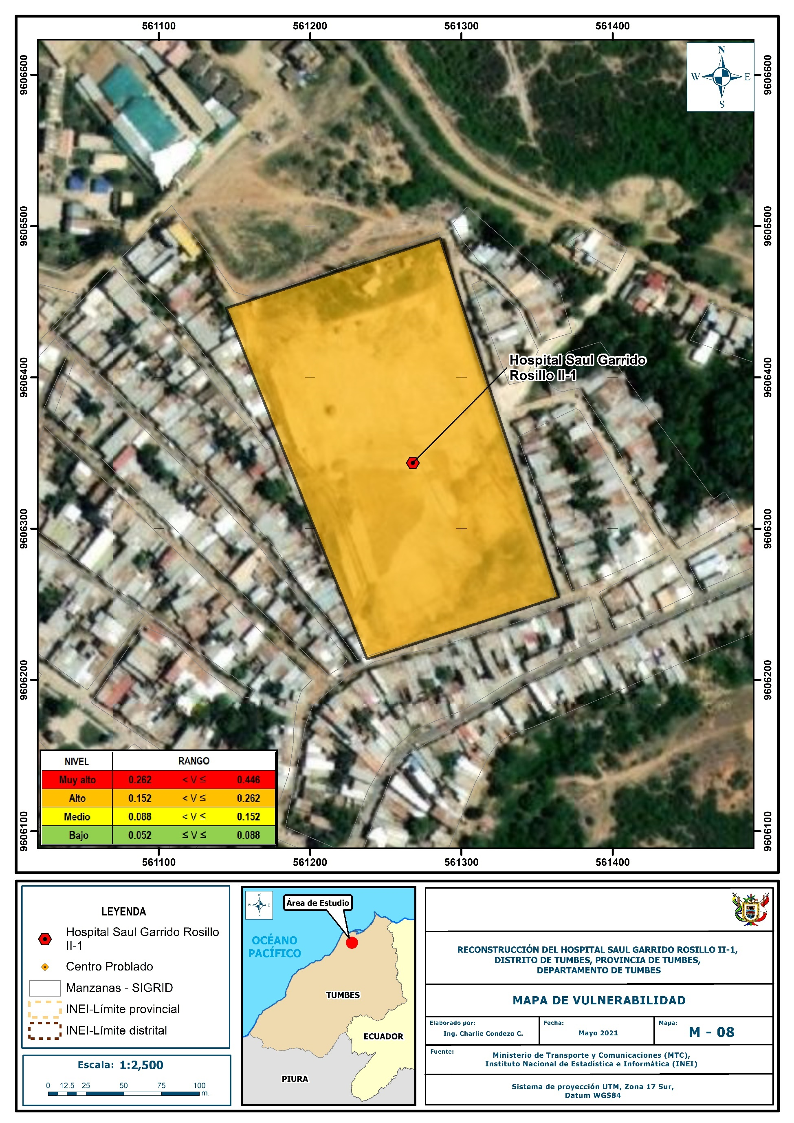

Fuente: Elaboración propia

CAPÍTULO V: CÁLCULO DEL RIESGO

Metodología para la determinación de los niveles del riesgo

Para determinar el cálculo del riesgo de la zona de influencia, se utiliza el siguiente procedimiento:

Gráfico 7. Flujograma para estimar los niveles del riesgo

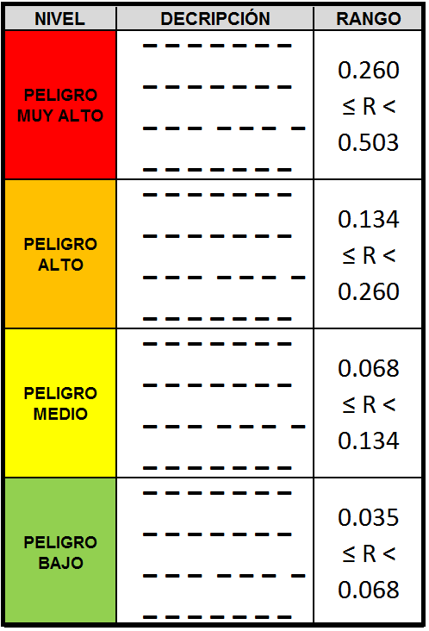

MAPA DE
PELIGRO
NIVEL DE RIESGO
MAPA DE
RIESGO

MAPA DE VULNERABILIDAD

Fuente: Elaboración propia

Determinación de los niveles de riesgos

Niveles del riesgo

Los niveles de riesgo por lluvias anómalas positivas del área de influencia del Hospital Saul Garrido Rosillo II-1 del distrito de Tumbes se detallan a continuación:

Cuadro 65. Niveles del riesgo
NIVEL DE RIESGO | RANGO
MUY ALTO | 0.068 | < | R | ≤ | 0.193
ALTO | 0.024 | < | R | ≤ | 0.068
MEDIO | 0.008 | < | R | ≤ | 0.024
BAJO | 0.003 | ≤ | R | ≤ | 0.008
Fuente: Elaboración propia

Matriz del riesgo

La matriz de riesgos originado por lluvias anómalas positivas del área de influencia del Hospital Saul Garrido Rosillo II-1 es el siguiente:
Cuadro 66. Matriz del riesgo
PMA | 0.440 | 0.040 | 0.068 | 0.115 | 0.193
PA | 0.260 | 0.024 | 0.040 | 0.068 | 0.114
PM | 0.154 | 0.014 | 0.024 | 0.040 | 0.068
PB | 0.091 | 0.008 | 0.014 | 0.024 | 0.040
 |  | 0.092 | 0.155 | 0.261 | 0.439
 |  | VB | VM | VA | VMA
Fuente: Elaboración propia

Estratificación del riesgo

Cuadro 67. Estratificación del Riesgo
NIVEL DEL RIESGO | DESCRIPCIÓN | Rangos
Riesgo Muy Alto | “Con una anomalía de 3001 - 4000 % superior a su normal climática, genera una precipitación de Intensidad torrencial, produciendo erosión pluvial sobre el suelo. Presenta una geológia de depósito aluvial, geomorfología de abanico de piedemonte, con pendiente menos a 5°, las áreas afectadas por lluvias, saturación de suelo es mayor a 1 Ha”.  Atenciones por día mayor a 80 usuarios, El Centro de Salud no cuenta con los servicios de abastecimiento de agua, tipo de alumbrado y servicios higiénicos,  El personal y usuarios del Centro de Salud manifiestan sobre su conocimiento sobre ocurrencias pasadas de desastres indicando que nunca a ha pasado. La distancia a zonas de mayor afectación es menor de 50 metros , el material predominante es adobe, techo de calamina, estado de conservación es muy malo. | 0.068 < R ≤ 0.193
Riesgo Alto | “Con una anomalía de 3001 - 4000 % superior a su normal climática, genera una precipitación de Intensidad torrencial, produciendo erosión pluvial sobre el suelo. Presenta una geología de depósito aluvial antiguo, geomorfología colina y lomada en roca sedimentaria, con pendiente menores a 15°las áreas afectadas por lluvias, saturación del suelo es de 0.5 a 1 Ha”.  Atenciones por día entre 61 a 80 usuarios, El Centro de Salud cuenta con abastecimiento de agua de red pública inter diario, servicio higiénico de letrina, tipo de alumbrado con vela u otro, El personal y usuarios del Centro de Salud manifiestan sobre su conocimiento sobre ocurrencias pasadas de desastres indicando paso alguna vez. La distancia a zonas de mayor afectación esta entre 50 a 100 metros, el material predominante es madera, techo de madera, estado de conservación es malo. | 0.024 < R ≤ 0.068
Riesgo Medio | “Con una anomalía de 3001 - 4000 % superior a su normal climática, genera una precipitación de Intensidad torrencial, produciendo erosión pluvial sobre el suelo. Presenta una geología de depósitos marinos recientes, geomorfología Delta, con pendiente de 15 a 35, áreas afectadas por lluvias, saturación del suelo es de 0.3 a 0.5 Ha”.  Atenciones por día entre 41 a 60 usuarios, El Centro de Salud cuenta con abastecimiento de agua de red pública por horas, servicio higiénico de Red propia de desagüe, pero sin servicio, tipo de alumbrado con petróleo, gas, lampara o panel solar, El Centro de Salud no cuenta con los servicios de abastecimiento de agua, tipo de alumbrado y servicios higiénicos, El personal y usuarios del Centro de Salud manifiestan sobre su conocimiento sobre ocurrencias pasadas de desastres indicando que regularmente o continuamente ocurre. La distancia a zonas de mayor afectación esta entre 101 a 200 metros, el material predominante es ladrillo o concreto, techo de ladrillo o concreto armado, estado de conservación es regular | 0.008 < R ≤ 0.024
Riesgo Bajo | “Con una anomalía de 3001 - 4000 % superior a su normal climática, genera una precipitación de Intensidad torrencial, produciendo erosión pluvial sobre el suelo. Presenta unidad geológica de formación Tumbes, geomorfología llanura aluvial o cauce inundable, con pendiente mayor a 35°, áreas afectadas por lluvias, saturación del suelo menor a 0.3 Ha”.  Atenciones por día menor 40 usuarios, El Centro de Salud cuenta con abastecimiento de agua todo el día y con reservorio, servicio higiénico de red pública de desagüe  tipo de alumbrado con electricidad, El Centro de Salud no cuenta con los servicios de abastecimiento de agua, tipo de alumbrado y servicios higiénicos, El personal y usuarios del Centro de Salud manifiestan sobre su conocimiento sobre ocurrencias pasadas de desastres indicando que siempre ocurre. La distancia a zonas de mayor afectación es mayor a 200 metros, el material predominante es concreto armando, techo de concreto armando impermeable, estado de conservación es muy muy bueno | 0.003 ≤ R ≤ 0.008
|Fuente: Elaboración propia

Mapa del Riesgo

Figura 10. Mapa de riesgo
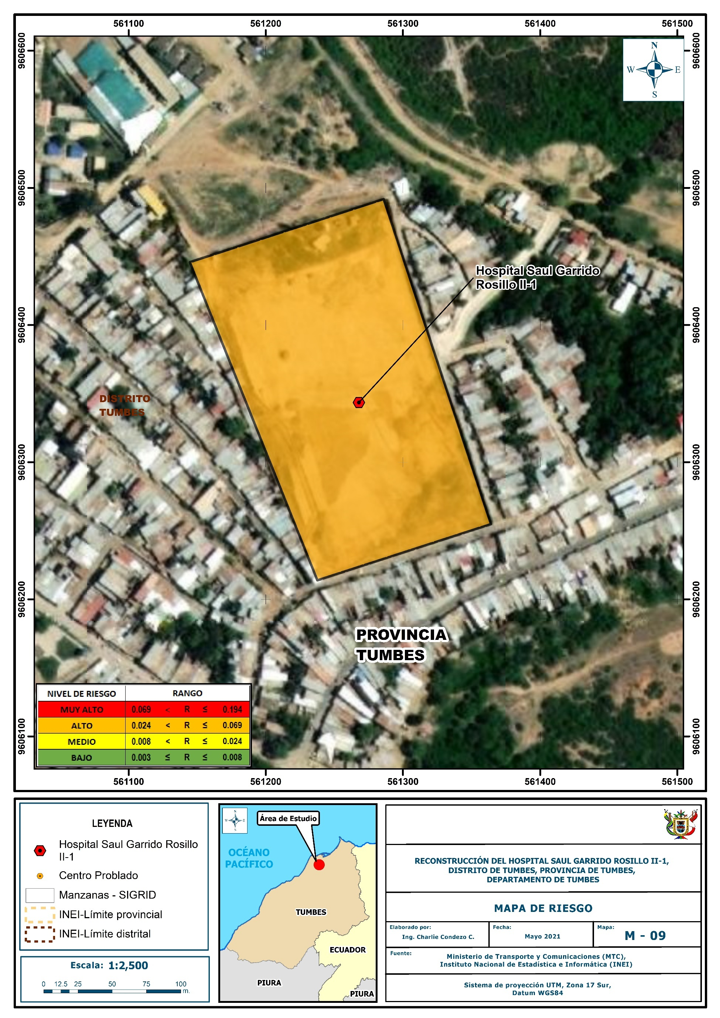
Fuente: Elaboración propia

CAPÍTULO VI: CONTROL DEL RIESGO

De la evaluación de las medidas

Aceptabilidad / Tolerabilidad
- Valoración de consecuencias

Cuadro 68. Valoración de consecuencias
Valor | Nivel | Descripción
4 | Muy Alta | Las consecuencias debido al impacto de un fenómeno natural son catastróficas.
3 | Alta | Las consecuencias debido al impacto de un fenómeno natural pueden ser gestionadas con apoyo externo.
2 | Medio | Las consecuencias debido al impacto de un fenómeno natural pueden ser gestionadas con los recursos disponibles.
1 | Baja | Las consecuencias debido al impacto de un fenómeno natural pueden ser gestionadas sin dificultad.
Fuente: Elaboración propia

Del cuadro anterior, y en función al mapa de riesgo obtenido, se obtiene un nivel 4 muy Alta.

- Valoración de frecuencia

Cuadro 69. Valoración de la frecuencia de ocurrencia
Valor | Nivel | Descripción
4 | Muy Alta | Puede ocurrir en la mayoría de las circunstancias.
3 | Alta | Puede ocurrir en periodos de tiempo medianamente largos según las circunstancias.
2 | Medio | Puede ocurrir en periodos de tiempo largos según las circunstancias.
1 | Baja | Puede ocurrir en circunstancias excepcionales.
Fuente: Elaboración propia

Del cuadro anterior, se obtiene que el evento de lluvias anómalas positivas puede ocurrir en periodos de tiempo medianamente largos según las circunstancias, es decir, posee el nivel 4 – muy Alta.

- Nivel de consecuencia y daños

Cuadro 70. Nivel de consecuencia y daños
CONSECUENCIAS | NIVEL | ZONA DE CONSECUENCIAS Y DAÑOS
Muy Alta | 4 | Alta | Alta | Muy Alta | Muy Alta
Alta | 3 | Media | Alta | Alta | Muy Alta
Media | 2 | Media | Media | Alta | Muy Alta
Baja | 1 | Baja | Media | Media | Alta
 | Nivel | 1 | 2 | 3 | 4
 | Frecuencia | Baja | Media | Alta | Muy Alta
Fuente: Elaboración propia

De lo anterior se obtiene que el nivel de consecuencia y daño nivel 4 – muy Alta.

- Aceptabilidad y/o Tolerancia:

Cuadro 71. Nivel de consecuencia y daños
Valor | Descriptor | Descripción
4 | Inadmisible | Se debe aplicar inmediatamente medida de control físico y de ser posible transferir inmediatamente los riesgos.
3 | Inaceptable | Se deben desarrollar actividades INMEDIATAS y PRIORITARIAS para el manejo de riesgos
2 | Tolerable | Se deben desarrollar actividades para el manejo de riesgos
1 | Aceptable | El riesgo no presenta un peligro significativo
Fuente: Elaboración propia

De lo anterior se obtiene que la aceptabilidad y/o Tolerancia del Riesgo por lluvias anómalas positivas en el Hospital, es de nivel 4 – Inadmisible. La matriz es Aceptabilidad y/o Tolerancia del Riesgo se indica a continuación:

La matriz de Aceptabilidad y/o Tolerancia del Riesgo se indica a continuación:

Cuadro 72. Matriz de aceptabilidad y/o tolerancia
Riesgo Inaceptable | Riesgo Inaceptable | Riesgo Inadmisible | Riesgo Inadmisible
Riesgo Tolerable | Riesgo Inaceptable | Riesgo inaceptable | Riesgo Inadmisible
Riesgo Tolerable | Riesgo Tolerable | Riesgo inaceptable | Riesgo Inaceptable
Riesgo Aceptable | Riesgo Tolerable | Riesgo Tolerable | Riesgo Inaceptable

Fuente: Elaboración propia

Control de riesgos

- Prioridad de Intervención

Cuadro 73. Prioridad de Intervención
Valor | Descriptor | Nivel de priorización
4 | Inadmisible | I
3 | Inaceptable | II
2 | Tolerable | III
1 | Aceptable | IV
Fuente: Elaboración propia
Del cuadro anterior se obtiene que el nivel de priorización es de I, del cual constituye se debe desarrollar actividades INMEDIATAS y PRIORITARIAS para el manejo de riesgos.

Medidas de prevención y reducción

Medidas estructurales

- El nuevo Hospital tendrá un sistema de drenaje dentro y fuera, con canaletas longitudinales en techo, cumpliendo con la norma técnica NTS - N°113-MINSA/DGIEM-V01. Se ha considerado temporadas de lluvias anómalas positivas.

- En el nuevo Hospital de salud se recomienda techos a dos aguas, para que el agua drene por las canaletas, previniendo el empozado y probable colapso de los techos.

- La acumulación del agua que pasa por el canal interno será transportada por una alcantarilla de drenaje pluvial y cunetas, hasta su descarga al canal de drenaje ubicado al exterior Hospital Saul Garrido Rosillo II-1.

- Sera necesario considerar construir a una altura de 0.30 m. sobre el nivel del suelo

- Construcción drenaje en piso con revestimiento de concreto, para no afectar las condiciones de trabajo y la estructura se hará bajo la Norma 060 del Ministerio de vivienda, construcción y Saneamiento.

- Se deberá tener en cuenta la nueva puerta de ingreso al centro de salud para evitar aglomeraciones de personas y estudiantes del colegio inicial que se encuentra colindante.

- La edificación del nuevo Hospital de salud, es una construcción sismo resistente, cumpliendo con la Norma Técnica Peruana de Construcciones Sismo Resistentes (D.S. N° 003-2016-VIVIENDA).

- En los procesos de construccion del Hospital, se debe verificar la calidad y cantidad de materiales a emplearse, según proyecto aprobado, a fin de que tengan mayor sostenibilidad la infraestructura.

- Antes de la etapa de construcción y cimentación del Hospital, se debe evaluar el Estudio de Mecánica de Suelo elaborado, según la Norma Técnica Peruana de Edificación de Suelos y Cimentaciones (NTP E 050), a fin que la nueva edificación no presente problemas frente a los peligros antes expuestos.

Medidas no estructurales

- El Hospital Saul Garrido Rosillo II-1 debe contar con un plan de contingencia ante eventos de lluvias anómalas positivas.

- Deben realizar capacitaciones al personal médico y a los pacientes (usuarios) para tomar las medidas adecuadas en caso de evento de lluvias anómalas positivas.

- El Hospital deberá realizar simulacros periódicos ante un evento de lluvias anómalas positivas organizándose por equipos.

- En coordinación con la Municipalidad Provincial y Regional deberá incorporar la gestión de riesgo de desastre de manera transversal al proceso de planificación territorial y desarrollo local.

- Fortalecer la capacidad de gestión de autoridades, funcionarios y técnicos de la Municipalidad facilitando especialmente el cumplimiento de funciones y competencias asignadas según marco normativo vigente y la política nacional de gestión de riesgo de desastres.

Conclusiones y recomendaciones

Conclusiones

- El presente informe de Evaluación de Riesgos originados por fenómenos Naturales del terreno actual del Hospital, se realizó utilizando la metodología del Manual de Evaluación de Riesgos ante Fenómenos Naturales versión 2 del CENEPRED.
- En el entorno geográfico del Hospital, se identificó más recurrente por fenómenos naturales: Lluvias anómalas positivas.
- los fenómenos por lluvias anómalas positivas se analizaron sus parámetros de los fenómenos, factores condicionantes y factores desencadenantes.
- Se concluye que los niveles de riesgo por lluvias anómalas positivas son mitigables, siempre y cuando se cumpla con las medidas de prevención y reducción estructurales y no estructurales.
- El área es una zona mitigable frente a eventos de lluvias anómalas positivas.
- El peligro por sismo no es el más recurrente o de mayor riesgo en el área de estudio, por tanto, no será analizado en este informe.

Recomendaciones

- Ante el riesgo de lluvias anómalas positivas se recomienda realizar las medidas de prevención estructural y no estructural propuesta, el cumplimiento de estas medidas da viabilidad al proyecto de Mejoramiento de los Servicios de Salud.
- Se recomienda gestionar con el gobierno regional la construcción de las medidas fuera del Hospital.
- Antes del mejoramiento del Hospital, se debe evaluar el estudio de suelo según la Norma Técnica Peruana de Edificación de Suelos y Cimentaciones (NTP E-050), a fin que la nueva edificación no presente problemas de cimentación.
- El Hospital deberá contar con mantenimiento de cunetas en el interior y exterior del Hospital para así drenar los aniegos de agua en temporadas de lluvias intensas (diciembre a marzo).

BIBLIOGRAFÍA

- Centro Nacional de Estimación, Prevención y reducción del Riesgo de Desastres (CENEPRED), 2014. Manual para la evaluación de riesgos originados por fenómenos naturales. 2da versión.
- Instituto Nacional de Defensa Civil (INDECI). (2017). Informe de Emergencia Informe de emergencia N° 740 -14/09/2017/ COEN – INDECI (Informe N° 54) “Precipitaciones Fluviales en el departamento de Lambayeque.
- Instituto Nacional de Estadística e Informática (INEI). (2017). Censo de Población, Vivienda e infraestructura Publica afectada por “El Niño Costero”
- Instituto Nacional de Estadística e Informática (INEI). (2015). Sistema de Información Estadístico de apoyo a la prevención a los efectos del Fenómeno El Niño y otros Fenómenos Naturales.
- SENAMHI, 1988. Mapa de Clasificación Climática del Perú. Método de Thornthwaite. Eds. SENAMHI Perú, 14 pp.
- MINAGRI- SENAMHI. 2013. Normales Decadales de temperatura y precipitación y calendario de siembras y cosechas. Lima, Perú. 439 pp.
- SENAMHI, 2014. Estimación de Umbrales de Precipitaciones Extremas para la Emisión de Avisos meteorológicos, 11pp.
- SENAMHI, 2017. Monitoreo diario de lluvias en las regiones de Arequipa, Lambayeque, La Libertad, Lima y Piura, para el periodo enero – abril 2017.
- SENAMHI, 2017. Informe Técnico N°03 Estimación del Período de Retorno de las lluvias máximas en distritos afectados por El Niño Costero 2017.
- SENAMHI-DHI, 2017. Uso del producto grillado PISCO de precipitación en estudios, investigaciones y sistemas operacionales de monitoreo y pronóstico hidrometeorológico, 21pp.
- ENFEN, 2017. Informe Técnico Extraordinario N° 001- 2017/ENFEN. El Niño Costero 2017.

ANEXO

Fotografía 01: Ingreso al nuevo terreno del hospital
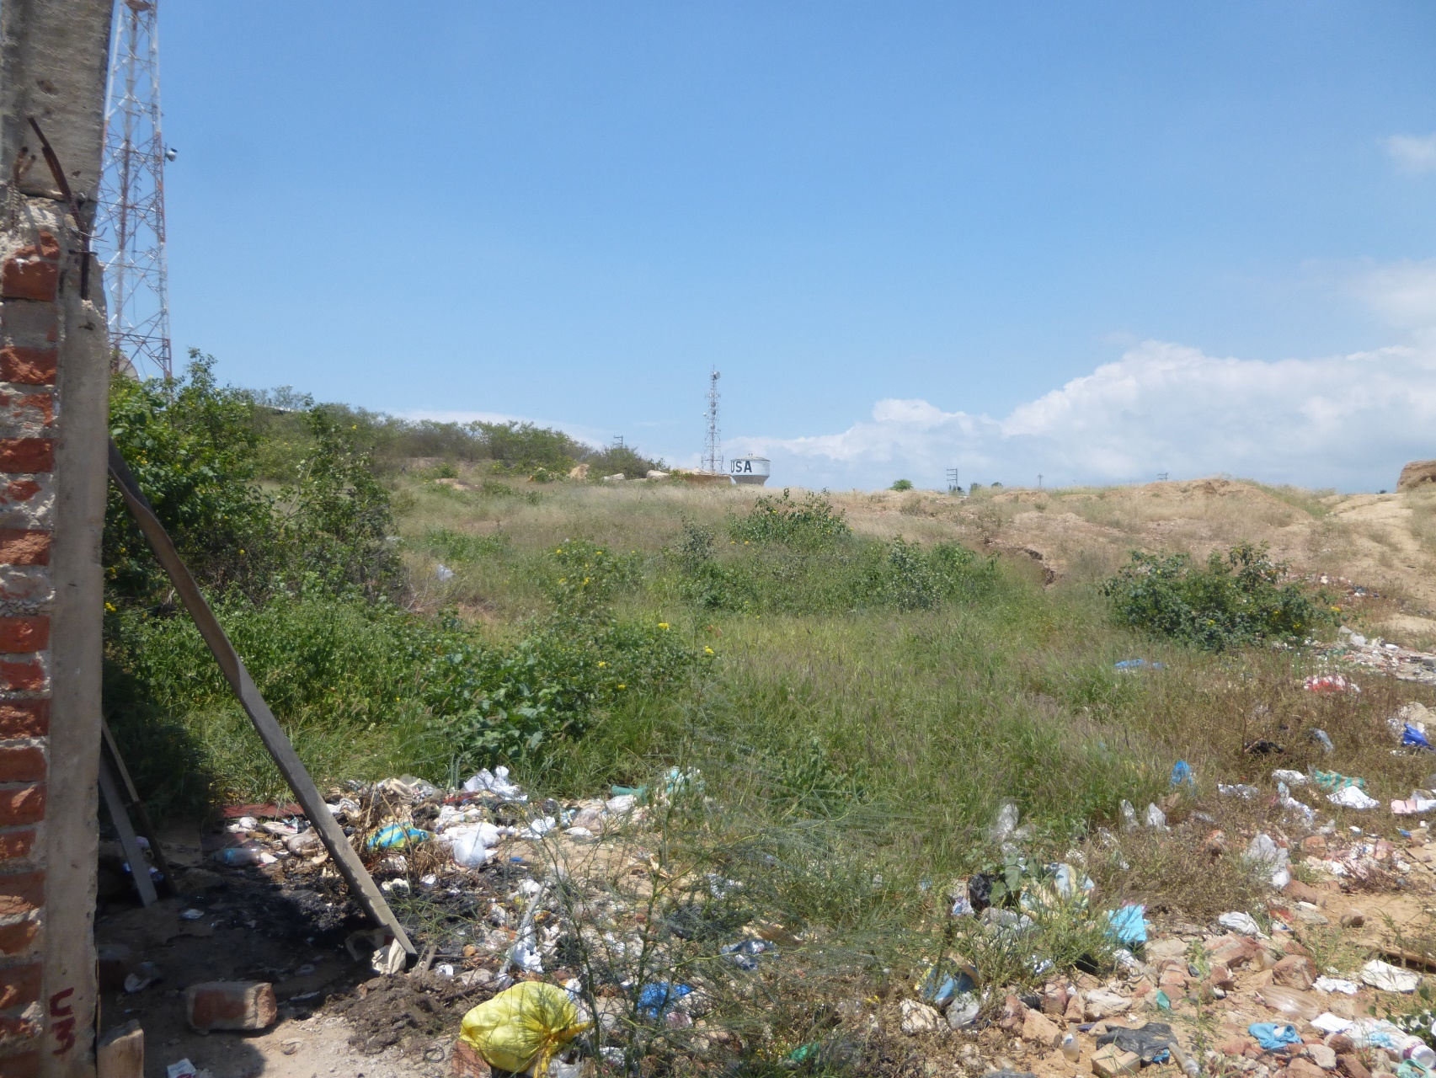

Fotografía 02: Vita interna del ingreso al nuevo terreno parte norte
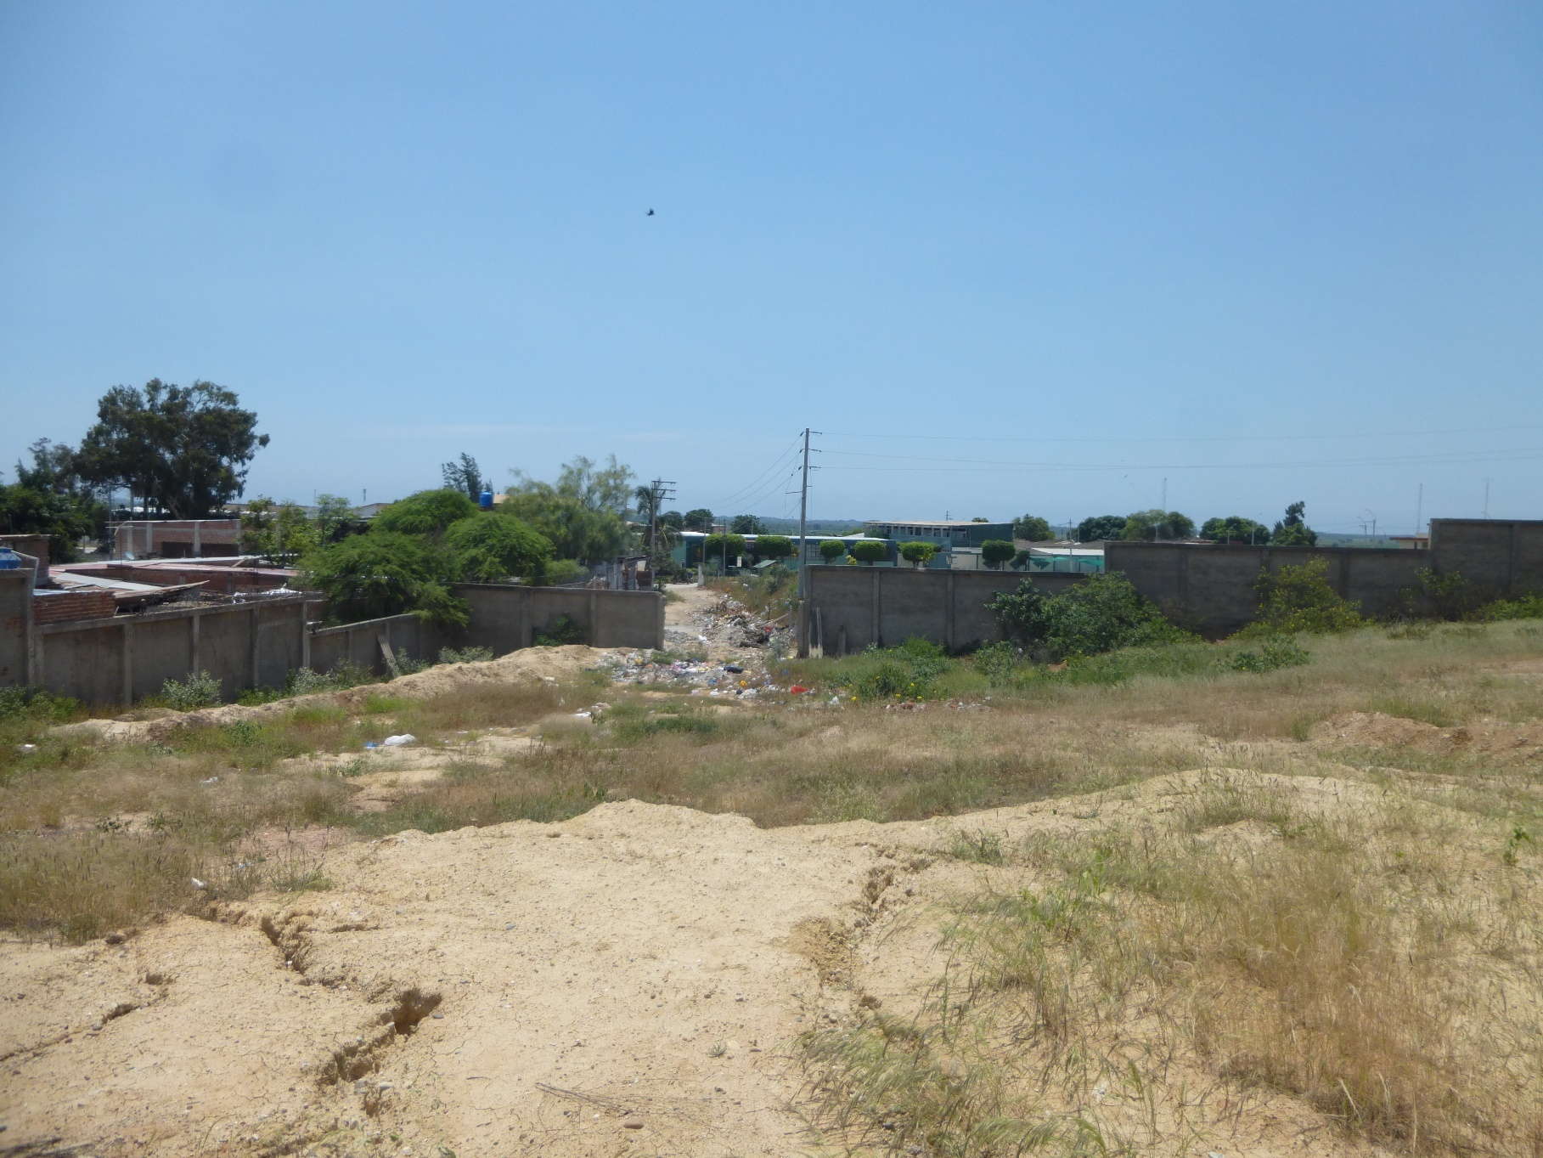

Fotografía 03: vista de una antena de radio dentro del terreno

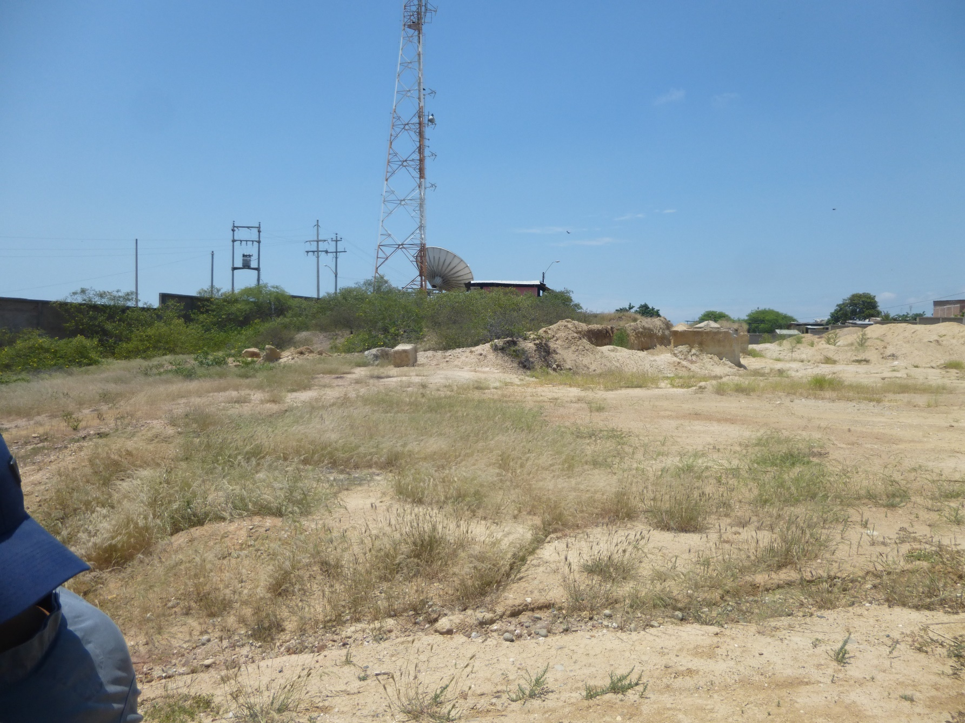

Fotografía 04: vista de la parte sur del terreno
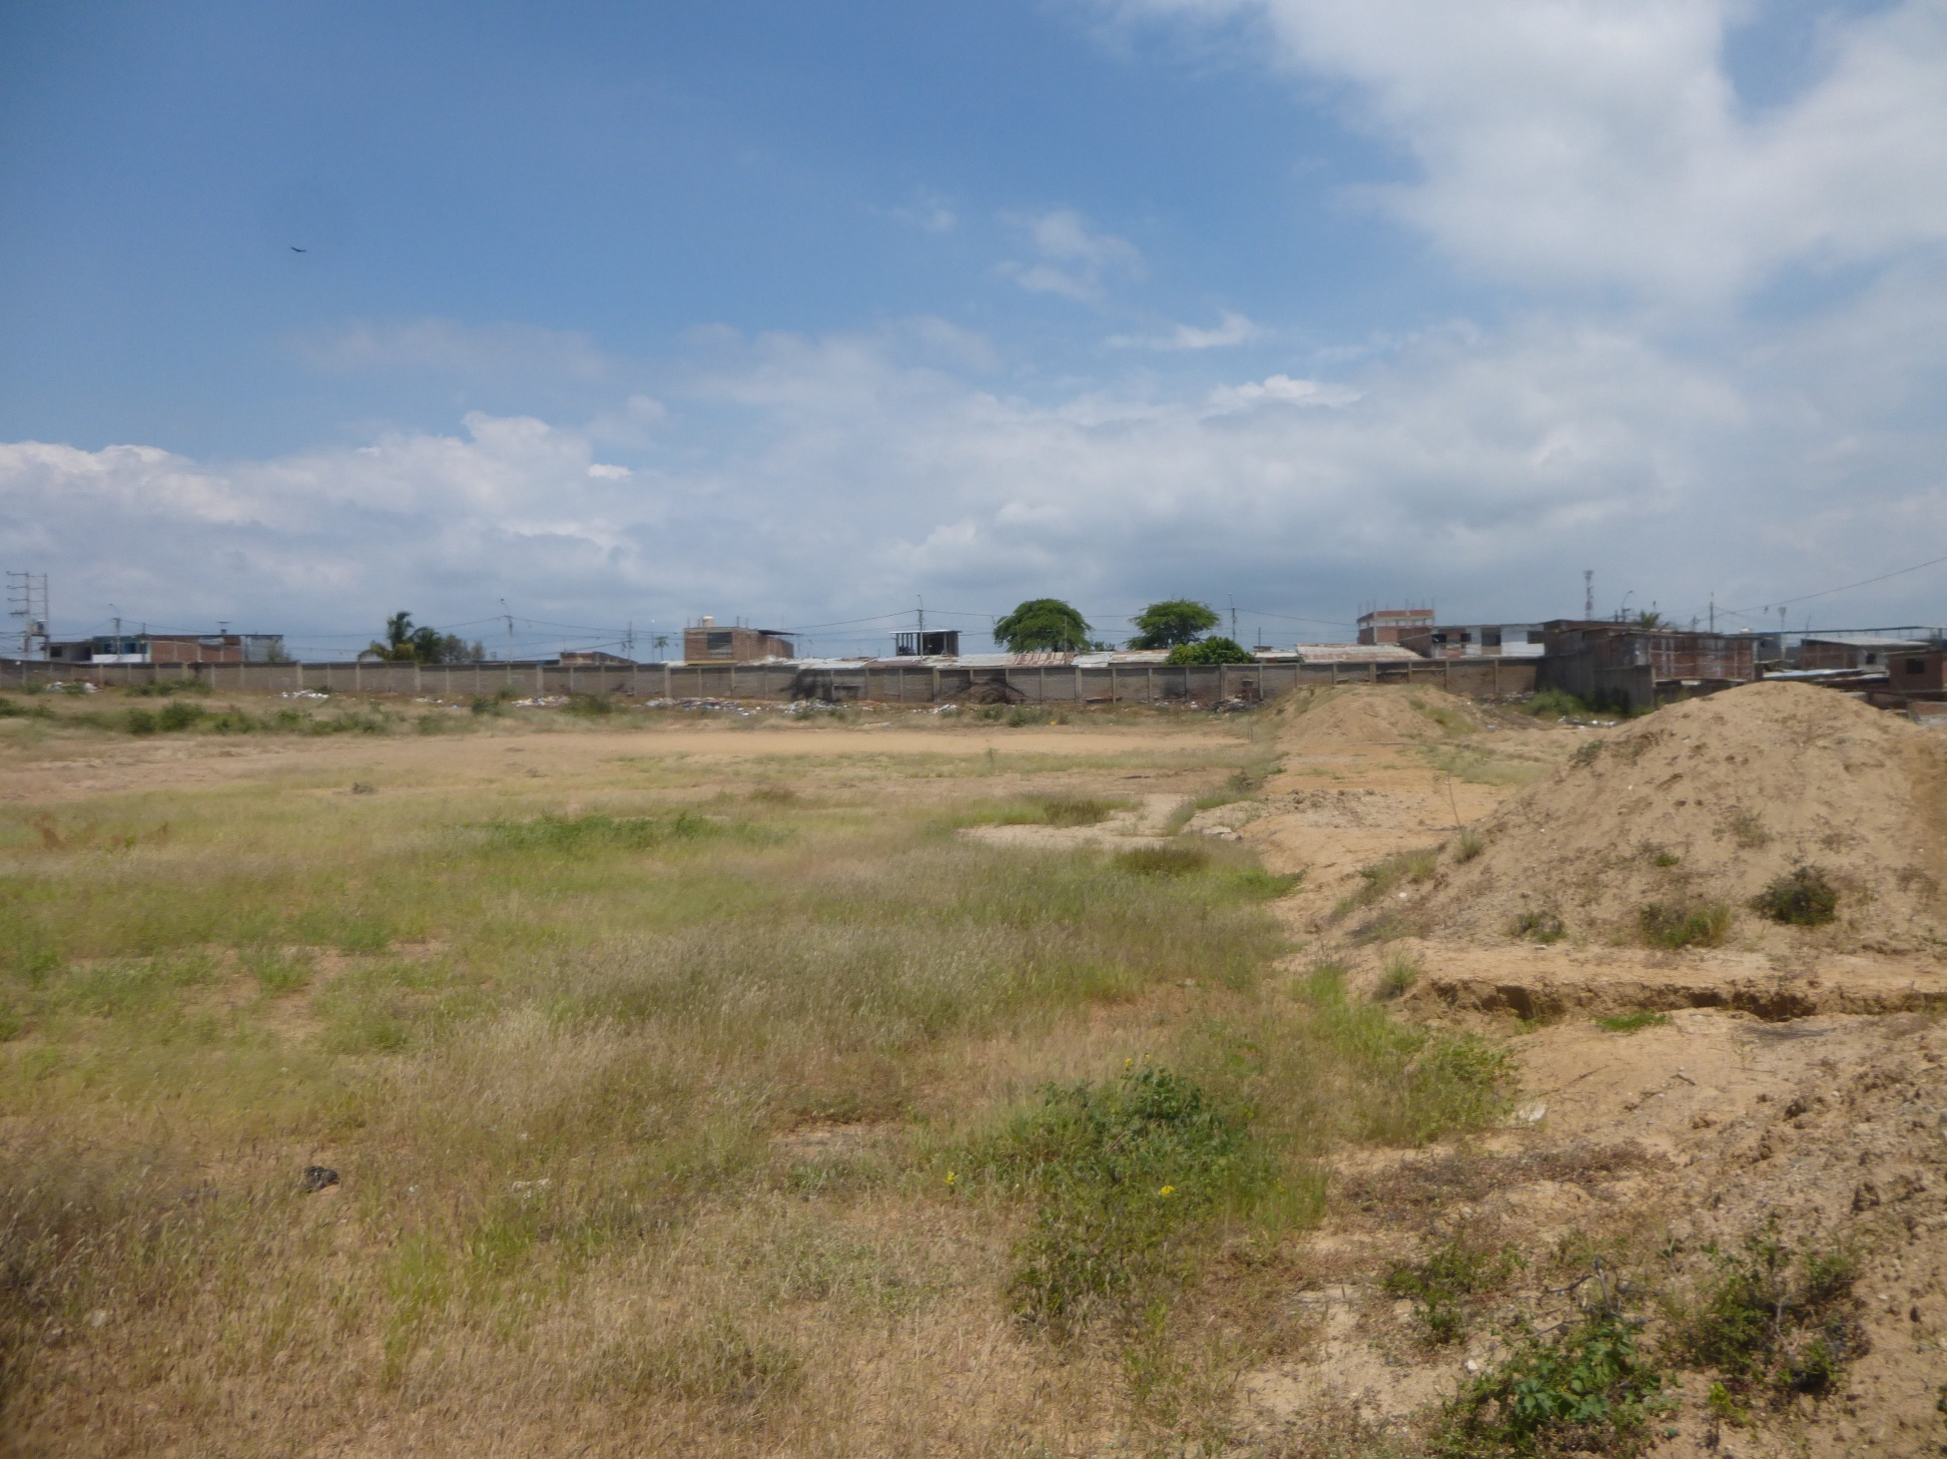

Información climática espacial del SENAMHI: http://idesep.senamhi.gob.pe/geovisoridesep/go?accion=05.04.001.03.001.512.0000.00.00
Web institucional: https://www.senamhi.gob.pe/?&p=descarga-datos-hidrometeorologicos

